Краеведческий журнал
города Мышкина
и Мышкинского Верхневолжья
«Мышкинская Лоция»
№8 (14)
Лето 2014
Цена свободная
***
Редакционная коллегия:
В.А. Гречухин
О.Б. Карсаков
Г.И. Махаев
***
Дизайн обложки - Е.Р. Кайкова
***
Компьютерный набор и оригинал - макет:
С.Е. Базырина
***
Издатель:
НЧУК «Мышкинский Народный музей»
***
Адрес редакции и издателя:
152830, Ярославская область,
Мышкинский район, г. Мышкин,
ул. Угличская, дом. 21
***
Телефон: 8 (48544) 2-15-92.
e-mail: myshkin-museum@mail.ru
***
Для желающих принять участие в обеспечении издания указываем наши «финансовые координаты»:
Некоммерческое частное учреждение культуры «Мышкинский народный музей»
152830 Ярославская область,
г.Мышкин, ул., Угличская, д.21

р/с 40703810601074000112
Ярославский филиал «Банк СГБ»
Кор/с 30101810100000000782
БИК 047888782
ИНН/КПП 7619003345/761901001
***
Перепечатка – обязательно со ссылкой на журнал «Мышкинская Лоция»

***
Заказ …..
Тираж……200
…Этот номер «МЛ», как и предшествующий, издан на средства спонсоров, пожелавших остаться неизвестными читательской аудитории. Мы уважаем их пожелание и искренне благодарим за помощь!

Номер отпечатан в МУП ММР «Мышкинская типография» г Мышкин, ул. Ленина, 11.
тел: 8 (48544) 2-24-35

Сегодня в номере:
Редакционная статья.
Тема необычная…………………………………………….…3
1. Кого объединяет Союз
Страна городов……………………………………………… 4
Мы очень разные…………………………………………..….5
Кто и откуда………………………………………………….6
2. Мышкин о себе.
Город и туризм ……………………..……………………… 8
От полной безвестности к большой известности……12
3. Взгляды. Мнения. Суждения.
Круглый стол «знакомится»……………………………… 15
Каков он, Мышкин? ……………………..…………………..16
И… каким ему быть дальше?………………………………16
Нет стереотипа!……………………………………………..17
Как «расширять» прорыв?...............................................18
Город инвестор………………………………………………..19
И все же… И все же…………………………………………20
Бренд и брендинг…………………………………………… ..20
Круглый стол дискутирует. ……………………………….21
Кстати – о причинах! ……………………………… ...……22

4. Чего Мышкин желает?
Есть что изучать ……………………………………………23
Есть что заметить………………………………………….24
Кстати … о столичности!...........………………………...24
Город - для России……………………………………………25
5. Литература мышкинского края
П.Н. Голосов. Углич советский: поэтический взгляд современника………………………………………………….…26
6. Дела издательские
Г.А. Лебедева. «А иначе зачем на земле этой вечной живу….»............................................................................29
О.Б. Карсаков. Осокина Р.Н. «Возращение в Калинкино»…………….. ……………………………………………..33
Короли бизнеса – столпы империи. Десять веков ярославского купечества ………………………………………..35

7. Краеведческая перекличка.
Достойно или нет? ………………………………………….37
Исконное или инородное?………………………………..…38
В родной глуши………………………………………………..38
Весточка с «дальнего юга»………………………………...40
8. Разные разности

Самый… Южный!.............................................................43

От Голливуда до Мышкина!.............................................44

Не выдержал. Почему?»…………………………….....……45

Посадили… Почему?.........................................................46

«Серая мышь». Почему?...................................................46

Самая «паромная» страна. Почему?..............................46

Делают гигантов. Почему?..............................................46

Чуть не съели. Почему?....................................................46

Двадцать три метра! Почему?.......................................47

Любят Россию… издали. Почему?..................................47

Редакционная статья

ТЕМА – НЕОБЫЧНАЯ

Уважаемые читатели! Наш сегодняшний номер журнала весьма отличается ото всех предыдущих. Как Вы хорошо знаете, «Мышкинская Лоция» всегда уделяла внимание широкому кругу краеведческих вопросов, выходя к читателям с богатым набором различных тем. Мы традиционно обращаемся к важным событиям родного прошлого, к славным землякам, большое внимание уделяем «Краеведческой перекличке», не забываем о литературной жизни нашего края и касаемся ещё целого ряда других сторон жизни. Но сегодня мы находим весьма разумным обратиться к одному большому и содержательному событию, недавно происшедшему в нашем городе. Событие это- научно-практическая встреча Клуба историко-туристических городов Союза малых городов России.
Событие это имеет всероссийский масштаб, и мы были бы неправы, не уделив ему серьёзного внимания. Мышкин является городом и историческим, и туристическим и обладает очень большой известностью, выходящей за пределы России. Именно потому он и был избран местом для важной содержательной встречи представителей малых городов нашей страны.
И нам было бы недостаточно лишь достойно принять гостей и несколько дней отбыть радушными хозяевами. Нет, Мышкин не таков. Ему всегда было свойственно не только обрадовать и заинтересовать гостей, а и серьезно осмыслить всё происшедшее, сделать разумные выводы и усмотреть в них пользу для будущего. Всему этому уделили должное внимание наша районная администрация, наше районное Общественное Собрание, а сегодня в такой повествовательной и аналитической работе принимает участие и «Мышкинская Лоция»
Наш сегодняшний номер журнала ставит перед собой цель полно и понятно рассказать о большом всероссийском мероприятии, чётко обозначить его основные моменты и непростые вопросы, возникшие в его ходе. Мы желаем также провести посильный анализ и высказать свои журналистские пожелания, адресованные к его участникам и руководству Клуба историко-туристических городов Союза малых городов России.
Таковой тематике мы сегодня предоставляем большую часть этого номера журнала, видя в таком целевом издании полезный смысл для дальнейшего участия Мышкина в делах Союза малых городов. Этот номер «МЛ» мы желаем сделать доступным не только местному читателю, а и всем участникам Встречи в Мышкине, могущим заинтересоваться как нашим туристическим опытом, так и нашими взглядами на дальнейшее содержательное общение. Мы сделаем его содержание доступным для ознакомления и изучения, И мы полагаем, что оно не останется без внимания наших друзей в других городах России и может стать средством полезного и конструктивного общения.
Первоначально мы имели в виду посвятить Встрече в Мышкине весь наш журнал, от первой строки до последней. Но по зрелому размышлению редакция «МЛ» пришла к пониманию, что мы не можем на время отложить в сторону материалы «Краеведческой переклички» и заставить авторов ждать их публикации.
В равной мере не можем не порадовать читателей такими разделами как «Мышкин литературный», «Дела издательские» и «Разные разности», которое обычно врываются на наши страницы, словно сама сегодняшняя живая жизнь. Вот с учётом всего этого и сформировался сегодняшний номер «Мышкинской Лоции».

Редакция «МЛ»

- КОГО ОБЪЕДИНЯЕТ СОЮЗ

СТРАНА ГОРОДОВ

…КОГДА-ТО в давнем-предавнем начале средних веков путешественники с европейского Севера (из Швеции, Норвегии, Дании) трудными путями добирались до наших земель. И очень удивлялись, узнав, что эта далёкая страна, оказывается, совсем неплохо обжита, хорошо заселена и даже имеет немало городов. На их взгляд число городов здесь было исключительно велико! Так велико, что они не раздумывая, назвали тогдашнюю Русь-Гардарикой, что означало страна городов!
Конечно, наша страна тогда занимала лишь невеликую часть сегодняшней России, от Балтики до черноморских степей. И действительно на этом пространстве разной величины городов здесь оказывалось немало. В отдельных княжествах их насчитывалось не по одному десятку! А всего в древней Руси их набиралось около полутора сотен. Но это города очень и очень древние, и сегодня от многих из них и память-то едва сохранилась.
Однако «Гардарика» по мере своего расширения и прибавления жителей прибывала и городами. А особенно сильно их число стало возрастать в имперские времена. Так в XVIII веке при Екатерине II в России прибавилось сразу 165 новых городов. Все они стали уездными центрами. (А в их числе и Мышкин). Вот так к прежним 232 российским городам приложилось ещё 165, получалось 397 городов.
В XIX СТОЛЕТИИ и в начале ХХ века появилась еще 50 городов. Но хоть число городов серьезно и возрастало, судьбы у них оказывались очень разными. И главную разницу внесло появление железных дорог. Одни города оказались при дорогах, а другие далеко в стороне. Замечательный русский географ Г.М. Лаппо по этому признаку все русские города того времена разделил на «Счастливчиков» и «Неудачников», «Счастливчики» стали быстро расти и столь же быстро богатеть и обгонять «неудачников». Появились промышленные города, торговые города, хозяйственно развитые пригороды и посады. А в то же самое время некоторые древние города центра страны наоборот остановились в развитии и даже утратили своё столичное положение.
А в целом «семья» российских городов по переписи 1897 года выглядела так: 48 губернских и областных городов, 332 уездных города, 50 заштатных и безуездных, 37 посадов и семь пригородов. Но по населённости громадной разницы между ними ещё не было. Всего лишь 16 городов с населением более чем в 50 тысяч человек.
Однако страна развивалась, осваивала новые восточные и южные земли, а потому число городских центров продолжало расти. И с 1917 по 1926 год у нас прибавился 81 город.
И этот рост оставался очень уверенным. Если в центре страны бурно развивались обрабатывающие производства, а на Севере и Востоке - добывающие, то города появлялись в самых разных местах тогдашней России. И с 1926 по 1939 год число наших городов возросло с 461 города до 574 городских центров.
В военное время на Восток страны было эвакуировано много производств из её западной части, и это тоже много помогло созданию новых городов. А послевоенное развитие Советского Союза увеличивало и увеличивало семью городов Российской Федерации. Так с 1959 по 1989 год число городов в Российской- Федерации возросло с 877 до 1037 городов. И хотя некоторые малые и средние города оказались поглощёнными большими соседями, но рост числа оставался очень большим.
ЗАМЕДЛЕНИЕ роста почувствовалось лишь в период с 1980 по 1989 год. В это время в России прибавилось только 33 города. И обозначилось печальное понимание, что в стране началось не что иное, как… убыль населения. И это отчетливо проявилось уже не только в сельской местности, а и во многих городских центрах. И даже в самой Москве и Московской области с конца 80-х годов смертность превысила рождаемость. А всего с 1979 года по 1989 население убыло в 113 городах европейской части страны и в 32 городах ее азиатской части.
Убывание населения охватило не только малые административные центры, как Мышкин, а и города с сильно развитой промышленностью. Например, соседний с нами Рыбинск стал «чемпионом» по убыли населения, потеряв более 20 тысяч жителей. И это несмотря на приток деревенских людей и мигрантов с юга.
КАКОВА «СЕМЬЯ» СЕЙЧАС? К сожалению, точные научные данные есть лишь на конец ХX века. Они гласят, что в России насчитывается 1037 городов. Эти города удивительна разнообразны, удивительно разнолики и удивительна разновелики. Так в этой семья пребывают гигантская Москва с её девятью миллионами населения и «гномик» Высоцк со своими девятьюстами жителями…
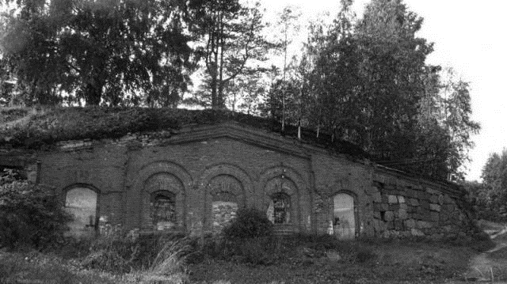
В этой «семье» очень несхожих городов великое множество. Так например, есть города- курорты (как Сочи), города-порты (как Аян и Ванино), города- «промышленники» (как Челябинск). И таким группам российских городов, как говорится, несть числа! И, конечно, все наши города делятся по числу населения. Каково это деление?
В конце XХ века в России имелось 12 городов с населением больше одного миллиона человек. Средних городов (до ста тысяч жителей) имелась 163 города. Малых городов с населением до 50 тысяч жителей насчитывалось 709. И есть еще группа и совсем скромных городов, чье население менее 12 тысяч человек. Таких в России имеется 160 городов. Вот в этой-то многолюдной «семье» наш Мышкин и находится. Давайте приглядимся к ней внимательней!

МЫ ОЧЕНЬ РАЗНЫЕ!

Географическая наука малыми городами обычно считает те, в которых населения не более 50 тысяч человек. А стало быть, в их числое оказываются и ровно пятидесятитысячный крепыш красноярский Ачинск и прибалтийский город -гномик Высоцк, в котором сегодня и тысячи человек нету! То есть эта группа российских городов весьма многообразна. И подлинно маленьких в ней великое множество.
И в этой научно признанной группе учёные выделяют и ещё несколько особых подгрупп. Для примера назовем две из них. Наиболее обширная типологическая подгруппа - это районные центры - бывшие уездные города Российской империи. Замечательный русский географ Г.М. Лаппе говорит о них так: «… их отличают давно сформировавшийся городской облик и планировка, чётко выраженный центр и городские традиции в образе жизни населения».
Другая подгруппа- это районные центры, в советское время выращенные из сел в деревень. «Они несут печать своего деревенского происхождения в характере планировки и застройки». Наш Мышкин находится в первой подгруппе этого семейства, входя в число районных центров-бывших имперских уездных городов.
Высоцк. Крепость Тронгзунд
Учёные отмечают, что все непростые перемены, случившие в годы Перестройки и после нее, тяжелей всего отразились в жизни малых и особенно районных городов.

Конечно, они немало страдали и прежде. Многие из них совершенно незаслуженно лишились городского статуса (и большая группа таких «несчастливцев» свой статус вернуть так и не смогла). Они страдали от увода отсюда промышленных предприятий и учебных заведений. Многие даже своих имён лишились. (И не все из них смогли вернуть исторические имена).
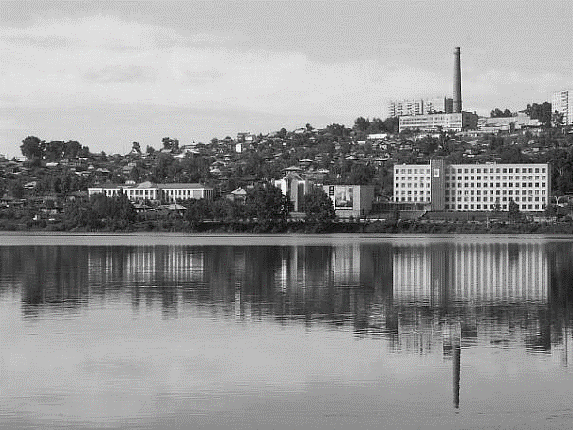
Златоуст.

Приведём два примера. Город Спасск в Татарстане был переименован в Спасск-Татарский, потом в Куйбышев, а недавно вновь переименован, На этот раз-в Булгар. Пензенский Богданов потом стал тоже Спасском, а в советское время- Беднодемьяновском…
Что и говорить, маленького обидеть всегда легко. Наш Мышкин тоже пережил великое множество обид. Но он относится к совсем уж крохотной «семейке» городов, которые смогли вернуть себе и имя, и статус, и известность.
Собрание малых российских городов исключительно разнообразно. Приведём ещё несколько примеров. Вот мордовский Ардатов, существующий с 1780 года. В нем десять тысяч жителей и он живет вполне уверенной жизнью. А тульский Чекалин, в котором всего одна тысяча человек, жизнь ведет очень трудную и хороших перспектив почти не видит…
Тверской Весьегонск, ведущий своё начало с ХV века, сейчас имеет больше девяти тысяч жителей, но располагая целой группой местных предприятий, за своё будущее не беспокоится.
В кировских Вятских Полянах почти пятьдесят тысяч жителей. Располагают небольшим машиностроением и деревообработкой, и тоже не сомневаются в своей будущей благополучности. А вот тверской город Белый, где живёт меньше пяти тысяч человек, обладая лишь мелкими местными предприятиями, такой хорошей уверенности не имеет…
Мир малых городов России очень пестр по своему состоянию… Эта группа почти вся достаточно несчастлива. Но нам пора сказать о том, какие же города объединяет уже названный нами Союз, чей Клуб проводил своё важное мероприятие в Мышкине.

КТО И ОТКУДА?

... Россия-страна столь громадная, что в ней параметры любого явления чрезвычайно широки. Видимо, это имеет место и с членством в Союзе малых городов. В нём сегодня на равных правах участвуют как малыши с двухтысячным, так и солидные города с двухсоттысячным населением. Хорошо ли это мы не знаем, но отмечаем факт такой весьма неравной и неоднозначной «малости». И эту разницу ясно проявляла и встреча в Мышкине. Какие города прислали на нее своих представителей?
В Мышкине встретились посланцы трёх десятков больших и малых ближних и дальних российских городов. А если считать и широкое представительство московских структур Союза, то в нашей встрече участвовали более пятидесяти гостей. Мы не напрасно оговорились о городах «ближних и дальних». Самые близкие – это, конечно, ярославские центры. А дальние гости приехали из Тульской, Саратовской, Нижегородской, Вологодской, Костромской, Воронежской, Ивановской, Калужской, Смоленской, Челябинской областей. А «чемпионом» по отдаленности стал город Свирск Иркутской области.
Уровень представительства был весьма хорошим - от начальников секторов по культурной работе и охране памятников и начальников управлений культуры до глав городов. Причем на уровне глав были представлены как весьма малые, так и весьма солидные города как саратовский Балашов и челябинский Златоуст.
Чтобы быть понятыми, кратко охарактеризуем некоторые из этих городов. Город Мосальск Калужской области. Он очень древен, известен с 1231 года, как один из удельных центров Черниговского княжества. Много раз бывал «обижен» во время больших и малых войн, долго находился под властью Литвы. С 1776 года - уездный город. Активно и успешно участвовал в торговле с Западом хлебом, пенькой, растительным маслом. Сейчас здесь есть местная перерабатывающая промышленность и небольшое опытное производство металлорежущих станков. А численность населения (пять тысяч) уже сама по себе говорит о многом.
А вот совсем другой пример. Это Балашов Саратовской области. Он почти ровесник Мышкина, уездным городом стал с 1780 года. Удачно торговал хлебом и маслом. В советское время успешно развивался, обретя предприятия по выпуску тканей, слюды, мебели, консервов, сахара. Открывались здесь и предприятия по авторемонту, выпуску автоприцепов, комбикормов, стройматериалов.
«Звёздным часом» города стало создание Балашовской области, когда он был возведен в статус областной столицы. Но область существовала совсем недолго лишь с 1953 до 1957 года. Однако свой след оставила, в сегодняшнем Балашове есть пединститут, здесь учат лётчиков транспортной авиации, здесь работает профессиональный драматический театр. И здесь живут почти сто тысяч человек! Каково по сравнению с пятитысячным Мосальском?
Но уместен пример и ещё более примечательный.
В калужском Юхнове проживает шесть тысяч человек (точно, как в Мышкине). Он известен с XVI века, уездным городов стал в 1777 году (опять же точно, как Мышкин). Тогда он был в Смоленской губернии. Город очень оживило шоссе Москва-Варшава. Он много торговал хлебом, льняным семенем, кожами и лесом. Сейчас здесь тоже занимаются лесопереработкой. Есть льнозавод и филиал московского швейного объединения «Москва». Вот и все…
И с ним рядом на встрече в Мышкине был весьма авторитетно представлен совсем иной город. Это Златоуст Челябинской области. Кто же его не знает? Это же бессмертное металлургической «сердце» Урала. Металлургия здесь мощно развивается с 1754 года и уже с XIX века тут лили сталь, делали первые в России стальные пушки и прекрасное холодное оружие. Здесь куда ни глянь-во всём блистательные успехи в металлургических производствах и изделиях из стали. Здесь целое созвездие громкославных имён великих русских металлургов!

Сегодня Златоуст имеет мощное производство нержавеющих и жаростойких сталей и подшипников. Здесь два металлургических завода, два машиностроительных, шарикоподшипниковый, часовой, металлоконструкций, кузнечно-прессовый, домостроительный и множество других производств. И здесь живут более двухсот тысяч человек. Вот таков один из «союзников» маленького Юхнова…
Как видим, Союз малых городов России включает города очень несхожих «весовых категорий». Здесь двухсот тысячники рядом с двухтысячниками. Людьми непосвященными «армия» Союза воспринимается объединением достаточно неожиданным. Отсюда уже проистекают вопросы: одинаковы ли цели и задача у всех «союзников»? Тождественные ли цели и задачи ставят перед собой, и одинаковыми ли способами их пытаются решать? Посмотрим, как это отразилось на встрече в Мышкине.
- МЫШКИН О СЕБЕ

ГОРОД И ТУРИЗМ

Уважаемые участники совещания! Рад приветствовать вас в Мышкинском муниципальном районе, который является уникальным уголком Ярославской области. И не только потому, что мы обладаем богатым историко- культурным наследием, красивым природным ландшафтом, благоприятной экологической средой, но, в первую очередь, потому, что в нашем городе - неповторимая аура, которую создают его жители - мышкинцы.
Мышкинский район с населением около 11 тысяч человек представляет собой один из малых районов области. Его площадь составляет 1111 квадратных километров, он занимает всего 3% территории области. Район расположен по обоим берегам Волги и ее притоков - Юхоти, Сутки, Кадки.
Район представлен тремя поселениями: городское поселение Мышкин и два сельских поселения: Охотинское и Приволжское (253 населённых пункта)
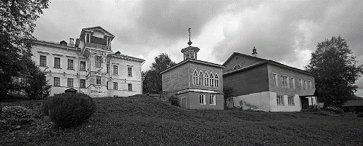
На территории района осуществляют свою деятельность 211 организаций. Значительную роль в развитии района и в решении вопросов социальной направленности играют градообразующие предприятия: компрессорная станция «Газпром Трансгаз Ухта» и нефтеперекачивающая станция «Палкино».

Приоритетными направлениями развития района являются сельское хозяйство, развитие малого и среднего предпринимательства, туризм.
Сразу хочу отметить, что подобные, а может быть и лучшие возможности для развития туризма имеет множество городов и районов России. Однако, наш район отличается тем, что его жители используют малейшую возможность своего природного потенциала и исторического прошлого для создания своих уникальных брендов и развития туристического бизнеса. Близость к «Золотому кольцу» использовалась для вхождения в речные круизы, название города - для создания своего уникального бренда Мыши, известного и в России и далеко за её пределами.
За 18 лет становления мышкинского туризма была проведена большая организационная работа. И сегодня Мышкин из малоизвестного городка превратился в популярный туристический центр. Очень важно, что туризм стал объединяющим фактором для населения района. Мышкинцы считают, что всё, что есть и делается в Мышкине, должно быть лучшим и иметь свою изюминку. На сегодняшний день на каждого местного жителя района приходится около 18 туристов и экскурсантов, и этот показатель имеет стойкую тенденцию к росту. В 2013 году было принято 178 тысяч гостей.

В настоящее время туристическая инфраструктура района включает: четыре основные организации, осуществляющие экскурсионное обслуживание туристов: «Мышкинский центр туризма», «Мышкинский народный музей», «Центр ремёсел «Мышгород», «Этнографический музей кацкарей» и достаточно развитую сеть объектов туристической инфраструктуры.
Хочу отметить, что ни один из туристических объектов не является неизменным. Постоянно идёт не только смена и обновление экспозиций, но и перспективное развитие каждого из них.
А всё начиналось более 40 лет назад с маленького краеведческого музея, с энтузиастов, неравнодушных к истории родного края. А позже появился Народный музей с единственным в мире музеем Мыши, которая является сказочным покровителем нашего города и пользуется большой известностью и почётом.
В настоящее время это некоммерческое частное учреждение культуры «Мышкинский народный музей», который представляет собой целый комплекс, состоящий из: единственного в мире музея Мыши, музея лоцманов, музея водочника Петра Смирнова, музея ретро-техники «Мышкинский самоход», музея «Мышкинское крестьянство», музея «Махаев дом или время по-купечески» и других.
Другим важным объектом развития бренда района является туристско-образовательный комплекс «Мышкины палаты», который объединил вокруг себя музей валенок, выставку льна, домик мельника и мельницу.
Все вместе, как я уже сказал ранее, имеет большие перспективы развития: например, музей русские валенки очень тесно связан с валено-катальным цехом, где сохранилось уникальное ручное производство валеной обуви, что вызывает неподдельный интерес у посетителей. Поэтому в настоящее время разрабатывается проект полного цикла: сырьё - производство - готовая продукция.
Этнографическая выставка «Лён» появилась тоже неслучайно. Наш район всегда славился «северным шёлком». Несмотря на то, что сельхозпредприятия в большинстве районов уходят от затратного производства льна, в нашем районе сохранилось и работает с прибылью предприятие «Мерга», которое выращивает и перерабатывает лён, имеет свой завод по изготовлению волокна. Поэтому планируем создание нового маршрута, чтобы туристы увидели весь процесс: от льняного семечка до готового волокна.
Центр ремёсел, который создан на основе некоммерческого партнёрства, возрождает кузнечный и гончарный промыслы. Сначала - это был просто показ для туристов и гостей, как работать в кузнице или на гончарном круге. Сейчас же - это мастер-классы по обучению ремеслу. Территория Центра ремёсел стала мала, и поэтому его работники претворяют в жизнь проект «Город мастеров» за пределами Мышкина, в селе Поводнево.
Изюминкой города является усадьба купца-миллионера Чистова, сохранившаяся в первозданном виде с начала 19 века. В главном здании сейчас находится районная библиотека, в подсобных помещениях усадьбы - музей «Русские валенки» и выставка «Лен», восстановлен Домик мельника, в мельнице тоже располагаются экспозиции. В планах - реконструкция усадьбы, с реализацией проекта «Жизнь и быт русского купечества 19 века» с интерактивными программами.
С целью сохранения традиционной семейной культуры открыт ещё один музейный объект «Дом семейных традиций», где дети вместе с родителями приобщаются к русской традиционной культуре: народным играм, обрядам, ремеслу.
Стало традицией открывать многочисленные мероприятия, проводимые в Мышкине на Мемориале Победы, возведённом в честь шестидесятой годовщины Победы. Наш мемориал известен не только в России, но и за её пределами, потому что создавали его «всем миром» на добрую и долгую память.
Ежегодно 9 мая на этом святом для каждого человека месте проходят торжественные мероприятия, посвященные Великой Победе, которые сопровождаются массовым, поистине всенародным шествием по улицам города, символизируя единство всех поколений.
Дополнила мемориальный комплекс часовня Георгия Победоносца, а логическим завершением Мемориала станет музей боевой и трудовой славы мышкинцев, который объединит все три объекта в единый ансамбль. Музей будет расположен в здании 19 века, которое сейчас реставрируется. Конечно, для инвесторов этот проект не очень привлекателен, так как прибыли здесь не будет, но это позволит использовать данный объект более полно для духовного и патриотического воспитания подрастающего поколения. А это - самые выгодные инвестиции, потому что это инвестиции в будущее поколение.
Большие туристические возможности привлекли в район серьезных инвесторов, открыты: ресторан «Мышеловка», гостиница «Кошкин дом», ресторан «У Фонтана», гостинично-ресторанный комплекс «Саммит». А всего в Мышкине 10 гостиниц, гостевых домов, баз отдыха и предприятий общественного питания. В 2013 году гостиничными предприятиями принято более 20 тысяч туристов. Совокупный номерной фонд района около 500 мест.
У нас реализуется муниципальная целевая программа «Развитие туризма в Мышкинском муниципальном районе на 2013-2015годы», в ходе которой достигнуты следующие результаты. Как было сказано выше, в 2013 году наш район посетило 178 тысяч туристов. Общий объем услуг, предоставленный предприятиями туристической индустрии района за 2013 год составил 119 миллионов рублей.
С учётом строительства и открытия новых туристических объектов численность работников сферы туризма ежегодно увеличивается на 20-30 человек и в настоящее время составляет 770 человек.
Привлечение в район большого количества туристов и отдыхающих обеспечивает поступление дополнительных финансовых средств в экономику территории.
За 2013 год только от организаций туристической инфраструктуры района налоговые и неналоговые поступления в бюджеты всех уровней составляло около 7 миллионов рублей. В консолидированный бюджет района поступления составляют 3,5 миллиона. А, оставшуюся сумму- более 3 миллионов организации туристической отрасли отдают в федеральный и областной бюджеты.
С учетом стимулирующего эффекта туризма для развития торговли товарооборот предприятий торговли ежегодно увеличивается в несколько раз (755 миллионов рублей в 2013 году). А рост оборота общественного питания в районе в 2013 году по сравнению с 2012 годом самый высокий в области - (133%, оборот составляет 21 миллион рублей).
Предприятиями и организациями отрасли туризма вкладываются немалые средства в содержание уже имеющегося имущества, а также значительные средства тратятся на дальнейшее развитие самих организаций и предприятий, проведение конференций, фестивалей.
Следует отметить, что «Мышкинский центр туризма» ежегодно вкладывает значительные суммы в капитальный ремонт зданий, освободившихся по программе переселения граждан из ветхого и аварийного жилья и переданных Центру для дальнейшего использования в туризме, тем самым освобождая районный и городской бюджет от затрат на восстановление этих зданий, а также проводит ремонтные работы в уже имеющемся фонде. В 2013 году Центром туризма на эти цели израсходовано 2,5 миллиона рублей. Кроме этого расходы на уплату налогов в бюджеты всех уровней составляют 2,6 миллиона рублей, а иные обязательные платежи (в пенсионный фонд, соцстрах, фонд медицинского страхования) составляют 4, 3 миллиона рублей.
Мышкинский народный музей на восстановление, содержание и эксплуатацию зданий, издательскую деятельность, проведение фестивалей, конференций, уплату налогов в 2013 году израсходовал около 3 миллионов рублей.
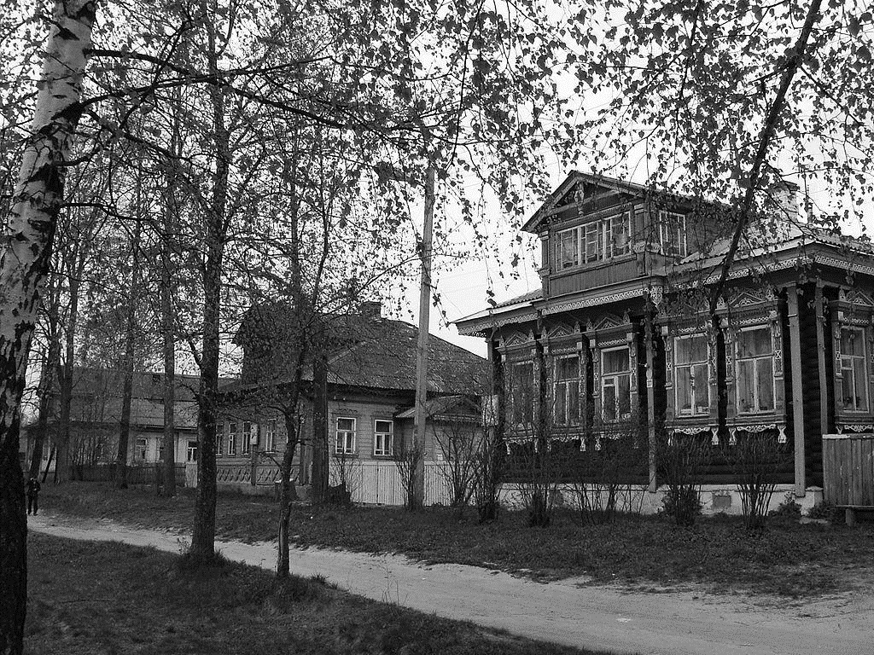
В рамках реализации муниципальной целевой программы «Развитие туризма в ММР», в 2013 году из бюджетов всех уровней выделено 1,2 миллиона рублей. Затрачено собственных средств организаций и предприятий туристической отрасли более 50 миллионов рублей.

Мышкинский муниципальный район с 2008 года является членом Ассоциации малых туристских городов, куда помимо Мышкина входят города Елабуга, Углич, Дмитров, Азов, Кунгур, Суздаль, Тобольск. Члены ассоциации активно взаимодействуют по вопросам туризма с профильными министерствами и ведомствами - Министерством культуры РФ, Ростуризмом.
Так, уже в этом году делегация глав муниципальных районов, членов ассоциации, встречалась с заместителем Министра культуры Аллой Юрьевной Маниловой по вопросу оказания федеральной поддержки малым городам. Мышкин подготовил две заявки на получение федерального гранта на благоустройство, а также на проведение фестиваля Мыши в рамках развития культурно-познавательного туризма.
При активном содействии ассоциации в прошлом году на средства Ростуризма снят фильм о туристических возможностях нашего города. В этом году планируется участие в мероприятиях в рамках Года культуры. С целью дальнейшей популяризации города на туристическом рынке Администрацией района проводятся многочисленные мероприятия и конференции.
Представители туристических предприятий района активно работают на международных туристических выставках в Москве с целью продвижения нашего туристического продукта, выступают с интерактивными программами и видео-презентациями.

Наш район успешно развивает сельский туризм. Мы гордимся тем, что в сорока километрах от Мышкина в деревне Мартыново создан уникальный этнографический музей кацкарей, который завтра вы посетите и все увидите своими глазами. И успешно начинают свое участие в большом туризме два новых сельских центра в Заволжской части нашего района.

А.Г. Курицин, глава Мышкинского муниципального района.

ОТ ПОЛНОЙ БЕЗВЕСТНОСТИ К БОЛЬШОЙ ИЗВЕСТНОСТИ.

Как мы слышали из предшествовавшего доклада – маленький Мышкин совершил большой прорыв в большой туризм. Но ведь произошел прорыв не только в туризм, а фактически это был прорыв из полной безвестности в немалую известность. И Мышкин стал одним из самых слышимых малых городов России. И эта слышимость все более утверждается – вот недавно прошел большой материал в «Таймсе», а в субботу по российскому каналу пойдет тоже большой материал с любопытным названием – «Мышкин. Париж без Эйфелевой башни». И такой слышимости много. В этом город становится достаточно хрестоматийным.
Для меня главное – это ИЗВЕСТНОСТЬ города. Вот она и есть самое полезное и существенное приобретение имеющее стратегический характер.
Я полагаю, что для нас она сейчас является ЛОКОМОТИВОМ нашего движения вперёд. При ней легче решать вопросы и о дальнейшем продвижении, и о притоке инвестиций. И это Вы понимаете гораздо лучше меня. Я скажу о другом. Что есть и еще одна великая польза, еще одно великое приобретение, которое не так явно видно, как рабочие места или инвестиции. Что я имею в виду?
Я имею в виду то, что выход в большой туризм и обретение большой известности приводят к кардинальному изменению ментальности местного сообщества. У него появляется другая САМООЦЕНКА. Вырастает другая ИДЕНТИЧНОСТЬ. А в общем –то на наших глазах рождается уже СОВСЕМ ДРУГОЕ ОБЩЕСТВО.
Недавно мы обращались к этой теме на большом региональном семинаре о приметах зарождения гражданского общества. Здесь нам было о чём думать и говорить. На примере Мышкина эти приметы хорошо видны. Перечислим самые основные.
1. В обществе маленького города происходит преодоление изоляционизма (то есть извечного испуганно-неподвижного сидения в своём углу) и преодоление тотальной обиженности провинциала на весь мир и на свою обездоленность в этом саду жизни.
Оба эти печальных качества районного сообщества всегда рождали его крайнюю неактивность и апатичность. Рождали настрой отрицания самой возможности действий (как Илья Муромец за печкой, да ещё за этой самой печкой сидеть в некой гордой обиженной позе). Я сам был таков...
2. Происходит и преодоление комплекса второсортности (это один из худших провинциальных комплексов). То есть преодоление чувства своей незначительности, неполноценности, ущербности, неуверенности. Как важно избавиться от этого камня на шее!
3. Происходит значительная активизация общества. Оно становится гораздо предприимчивей, способней к поступкам.
4. Общество становится более требовательным к себе.
5. И последнее из главных новых качеств- это ИНТЕГРИРОВАННОСТЬ местного сообщества в широкий мир России и мир Земли. Такое трудно переоценить.
То есть вот что даёт большой туризм малому городу в социальном плане. Он открывает город миру. Он качественно его изменяет. Он выводит его на совершенно другую ступень бытия. Мы этого в немалой мере достигли. И, наверное этим, можно было бы удовлетвориться. Но нем этого мало. Чего мы еще хотим? Достижения двух новых позиций.
ПЕРВАЯ: двигаться дальше, от ядра к локусу.
ВТОРАЯ: хочется делиться умениями, опытом, знаниями. Содержательно общаться с другими малышами, по возможности помогать другим. У нас ведь на каждый этап работы есть свой непростой -то печальный, то смешной, а то и героический опыт. Опыт этот таким же малым городам, как и мы, может чем-то пригодиться. А в России таких городов множество, вот здесь кроме нас и наши дорогие гости Мосальск, Мещовск, Юхнов. Им – то это действительно близко. И я приведу один из примеров, нашего опыта, пример о начале вхождения в большой туризм.
Какова была база нашего прорыва в туризм? И какой она может быть и у некоторых других бедных малышей?
Экономической базы у нас не имелось ни на одну копейку. В нашей базе были две совсем других составляющих.
ПЕРВАЯ -это культурный ресурс. Более того-это были наши НЕМАТЕРИАЛЬНЫЕ АКТИВЫ. (Есть, скажем, фабрики, заводы, банки -это материальное активы. А объекты Наследия- это нематериальные активы)
Но для того, чтобы нематериальные активы засияли, заработали, нужен второй фактор. Вторая составляющая – это креативные люди или хотя бы один креативный человек. Вот он-то и имеет волшебный ключик, от прикосновения которого обычный дом гостям может показаться таинственным замком, а жалкая хибарка если не жилищем волшебницы то уж непременно объектом Наследия.
Чем руководствуется такой человек (или такие люди) в своих исканиях? Они ищут то, чем место (село или город) ярко (УБОЙНО!) ОТЛИЧНЫ от других. Никогда не нужно искать схожести, не нужно копировать, заимствовать и повторять. Можно заимствовать МЫСЛЬ, но не совершившейся факт. Креативщик ищет самобытность или… придумывает ее. (И завтра Вы сможете увидать случай такой талантливой придумки в Мартынове). А если говорить короче, то креативщики нередко ПЛЕТУТ ВЕНОК ПРИВЛЕКАТЕЛЬНОСТЕЙ ИЗ НЕОБЫЧНОСТЕЙ. Даже из странностей и на вид несерьезностей.
Я уже сказал, что с делом этим лучше бы заниматься креативным людям, то есть людям с НЕСТАНДАРТНЫМ МЫШЛЕНИЕМ. Технологи и экономисты понадобятся, и очень скоро понадобятся, но не сперва.
Креативные люди достаточно редки. И если такой человек сам не заявляет о себе, то, очевидно, его нужно поискать. То есть вести шуточный подбор.
В таких случаях я часто говорю, что для начала большого туризма нужно или наличие денег или же наличие сумасшедшего человека. Второе весьма существенно, а в ряде случаев и предпочтительней. Особенно если город беден. Этот человек способен разглядеть волшебный ключик. Да нередко он ещё и бескорыстен, ему многого не надо. И … он сам экспонат. Он сам-объект показа, он сам театр одного актера.
А потом к такому человеку или к таким людям подтянутся и другие схожие с ними - по группе крови. Он-магнит, который соберет в обществе ценный металл надобной пробы. У нас во всех звеньях нашего туризма это состоялось. И это надежная скрепа нашего успеха. То есть в моем понимании главный вопрос начала работы по вхождению в большой туризм – это ВОПРОС КАДРОВЫЙ.
Я привёл один пример того опыта, которым мы богаты. Далее кратко о формировании объектов показа. И тут я бы тоже боялся повторов и гламура. Оно все потом придет, и весьма неплохо заработает в общем спектре туризма. Но на первых этапах оно опасно, оно девальвирует ценность, стирает наивную самобытность, понижает творческий запев.
Я уж не говорю о других составляющих дела. А именно о сувенирном вопросе, о жилье и питании гостей. Сегодня все это решается намного легче чем при нашем многострадальном начале. Сегодня предприниматели внутренне вырасли, и на запрос реагируют быстро и разумно. Но и тут мы можем оказаться что-то знающими.
Однако возвратимся к нашим сегодняшним новым большим начинаниям-мечтам. О чем мечтает малый, но вполне авторитетный центр большого российского туризма?
Я уже сказал, что о территориальном расширении своего влияния, своего силового поля, о выходе не только за пределы города, но и за район. Это мы начали делать и сейчас уже отправляем по новым маршрутам первые десятки гостей.
А ВТОРОЕ – мы хотели бы стать полезными тем малым историческим городам, которые начинают или желают начать работу в большем туризме. По-моему это очень по-русски. Ведь русские исстари говорили, что сосед-дороже родного. Как мы готовы помогать соседям?
Конечно, готовы делиться конкретным опытом, (Практика – это тоже капитал). Готовы отвечать на любые вопросы, доступные нашему знанию. Рассказывать о своих новых шагах, находках и методах.
То есть мы могли бы стать неким ИНФОРМАЦИОННЫМ БЮРО малых городов в вопросах начинания и продвижения, неким информационным центром, может быть, консультативным штабом или почтовым ящиком всех малых городов, мыслящих в направлении туризма.
В этом случаи здесь мог создаться и общий банк чисто практической информации, и некий общий как бы маяк. А может быть, и наше достаточно частое место методических встреч, то есть удачная ДИАЛОГОВАЯ ПЛОЩАДКА (живая лаборатория реального развития Дела). Ведь таковые площадки достаточно удачно размещать там, где это дело ведётся активно, наступательно и достаточно творчески....
Таковая площадка или такие встречи могут быть - либо очными (как сегодня) – либо в сетях. Встреча очная может быть полезной тем, что мы могли бы живьем показывать всё новое, что мы делаем. А новое мы вводим каждый год. Вот нынче только одно наше туристическое учреждение, народный музей, вводит новую экспозицию на целую половину городского квартала. А каждый год новое вводят все…
И, очевидно, мы в таком случае могли бы выйти и на издательскую деятельность. (Вот и сегодняшнее мероприятие мы отразим достаточно полно в нашем журнале и разошлем участникам встречи). Сделаем это полиграфически скромно, но содержательно полно. И, конечно, отразим в сети.
Вот такое предложение о нашей взаимности, систематической и может быть, ежегодной мы и принесли на нашу сегодняшнюю встречу. Это наше предложение малым городам России или же это наш ПОСИЛЬНЫЙ ВКЛАД в их продвижение.

В. Гречухин, председатель районного Общественного Собрания, г. Мышкин

- ВЗГЛЯДЫ. МНЕНИЯ. СУЖДЕНИЯ.
КРУГЛЫЙ СТОЛ»
«ЗНАКОМИТСЯ»

ЗНАКОМСТВУ очному, разумеется, предшествовало внимательное и заинтересованное заочное знакомство. Мышкин со всем возможным вниманием просмотрел, кто же и откуда к нам приедет?
Многие города нам издавна и хорошо известны. А также многие были известны недостаточно, так если шестидесятитысячная Вязьма с её заводами, памятниками архитектуры и литературными музеями славна далеко и громко… То 36-тысячный тульский город Донской нам был мало известен. И мы с любопытством вникали в его былое, когда он начинался как усадьба графов Бобринских, к 1929 году вырос до посёлка, а в 1939 году получил городской статус. Сегодня здесь работают заводы механический, по деревообработке, домостроительный комбинат, мебельная обувная фабрики, производят кожгалантерею. И здесь есть весьма особенное музейное учреждение - это музей Подмосковного угольного бассейна.
Нам неплохо известен калужский Мещовcк. В нём сегодня 5,4 тысячи человек. Городской статус он имеет с 1238 года. В его истории много военной славы, он успешно выдержал много боёв и осад. Сегодня здесь перерабатывают молоко, делают крахмал и кирпич. Но… Но почему и чем он нам хорошо знаком? О-о, мы с Мещовском почти родня. Рассказываем.
В далёком средневековье этот город назывался немного по-другому, его имя было- Мезецк. В нём звучало славное прозвание его давних владельцев князей Мезецких. Но именно Мезецким принадлежал и Мышкин! И известный средневековый государственный деятель, дипломат Данила Мезецкий Мышкином весьма дорожил и просил царя сохранить Мышкин за его потомками. Вот такое важное историческое «родство» у нас!
А, скажем, воронежский Богучар нам мало известен. И мы знакомились с данными об его давней заселённости украинскими казаками, с присуждением ему в 1779 году городского статуса. Узнавали, что тогда он много занимался обработкой леса и торговлей этим товаром, уже будучи уездным центром. А сегодня его 8,5 тысячи жителей производят строительные материалы, работают на пищевых производствах и гордятся тем, что когда-то знаменитый писатель А.П. Платонов «списал» свой Чевенгур с живой жизни Богучара.
Мы хорошо знаем вологодский Кириллов. По делам туристическим и музейным мы там нередко бываем. Нам всегда были важны уже чисто методические цели таких поездок. Мы приглядывались к работе его туристических объектов как в самом Кириллове, так и в Ферапонтове, Горицах, на Мауре и Цыпиной горе, на канале герцога Лейхтенбергского. Интересовались работой турбазы. То есть девятитысячный Кириллов, ведущий свою уездную историю с 1776 года, нам не так уж плохо известен.
А вот иркутский Свирск мы и вовсе не знали. Городом он является с 1949 года, находится в 150 километрах от своей областной столицы Иркутска. В нем производят аккумуляторы, чинят горное оборудование, он располагает серьезным портом на Байкале, который во многом специализируется на отгрузке каменного угля.
И вот так мы собирали первоначальные сведения о каждом городе, откуда ждали гостей. А они не меньше нас интересовались Мышкином. Их интересовало многое, но более всего «секрет» нашего успеха. Интересовались они и нашими объектами показа, и нашими приёмами и способами работы в большом туризме. А еще нашим гостям хотелось уловить, почувствовать, что называется, душу города.

КАКОВ ОН, МЫШКИН?
Этот вопрос особенно заинтересованно ставили перед собой сотрудники управления Союза малых городов России. И на «Круглом столе» генеральный директор Т.Н. Рыжикова сразу заострила внимание именно на этом. Она осознанно направила беседу по дискуссионному пути, обнажая и подчёркивая, как общеизвестные, так в местные «слабые места» малых городов. Первым «посылом» её размышлении был фактор немалой отдалённости Мышкина от Москвы. Сотрудники Союза, не миновав злосчастных пробок, ехали сюда пять часов, (Отнюдь не европейская досягаемость…) Для туриста это нерадостно!!!
Первый осмотр Мышкина показал немало недостатков в благоустройстве. И асфальт у нас во многих местах старый, выношенный, некачественный… И тротуары сделаны неумело… И насаждения вполне случайны… И их содержание очень вольное. Хорошо ли это в глазах гостей?
Зелени в городе много, как травы, так и деревьев и кустарников. И она вовремя подкашивается, подрезается. А вот специально устроенных газонов совсем нет. А гость из большого города к ним привычен. И европейский «стандарт» благоустройства их всегда предполагает. И их отсутствие это серьезный минус?
Вечерний осмотр Мышкина гостям показал... тишину, безлюдье, словно вымерший город. Они могли сделать вывод, что здесь нет вечерней, а тем более ночной жизни. И не говорит ли это, что город … депрессионный? То есть тихо угасающий?!
Привлекли их и вопросы питания туристов. В Мышкине есть рестораны, столовая, но совсем нет кафе, где можно съесть пирожок и выпить чашечку кофе. И, наверняка, туристы нередко спрашивают, где можно найти маленькое кафе эконом-класса! Тут Мышкин сильно отстаёт от запросов гостей?
Дневные впечатления наших гостей оказались оптимистичней. Днем город показался им и достаточно оживленным, и красивым, и приветливым. Сеть магазинов оказалась обширной и с хорошей пошаговой доступностью. Объекты показа оказались весьма многочисленными и разнообразными. Город, кажется, явно не депрессионный!
А впечатления от работы наших экскурсоводов сложились прекрасные, экскурсоводы проявили подлинный артистизм. Так какой он, Мышкин?
И… КАКИМ БЫТЬ ДАЛЬШЕ?
Общее собеседование развивает президент Союза малых городов России Евгений Мануилович Марков. Он направлял размышления участников беседы на восприятие культурного наследия города. Евгений Мануилович подчёркивал, что Мышкину в целом удалось сохранить значительный капитал Наследия, умело и творчески соединив его с заново созданными объектами показа и используя такой турпродукт.
Но он также отмечал, что всё-таки здесь не хватает желаемой комплексности восприятия этого Наследия, и в этом плане утраты Мышкина достаточно ощутимы, они явны и в «пробелах» застройки, и в её достойном содержании, и в содержании самой «одежды» города.
Однако президента Союза ещё более интересовал не мышкинский сегодняшний день, а наше будущее. И он касался этого важнейшего вопроса как в конкретном, так и в целом. Например, говоря о конкретностях, он пристально интересовался, есть ли хорошо продуманное намерение туристически использовать нашу новую набережную?
А в глобальном подходе к будущему дню, как Мышкина так и многих других малых городов в целом, он направлял внимание собравшихся на печально известное заявление госпожи Набиулиной о желательности… расселения многих малых городов России и их ликвидации. Эта мысль, страшная по своей нелепости и неразумности, русским людям хорошо известна. И столь же известно заявление соратников Набиулиной о том, что для России вполне достаточно двенадцати городов – агломераций. А все остальное… А все остальное – это пустые территории, где будем вахтовым методом рубить лес, добывать нефть и газ – вот и все. Хорошо известен нам и новоизобретенный термин для обозначения всех остальных провинциальных территорий – ПУСТИЛИЩЕ ПРОСТРАНСТВА.
Конечно, такая постановка вопроса сразу вызвала бурный обмен мнениями. Всех горячей говорил посланец Вязьмы Н. Д. Корнюшин. Председатель Вяземского Союза промышленников и предпринимателей, как говорится, «с порога» отвергал такие заявления. Николай Дмитриевич говорил: «Россия валится на глазах! Спасать надо Провинцию и всю страну! А они её «закрывать» хотят, как обанкроченный магазин!»
Беседа поворачивала на такую «развилку»: насколько помогает малым городам жить и развиваться современное российское законодательство? Мнения были разные, но в целом участники беседы пришли к выводам нерадостным. А Татьяна Николаевна Рыжикова неожиданно чётко сделала совершенно верный вывод, что может быть, Мышкин прорвется к своим новым успехам не благодаря этим обстоятельствам а вопреки им?
И весьма разумно подчеркнула, что такой трудный прорыв для любого малого города благодатен уже тем, что это место становится интересным для инвесторов. Стало быть, каждому нужен какой-то свой прорыв?

НЕТ СТЕРЕОТИПА!
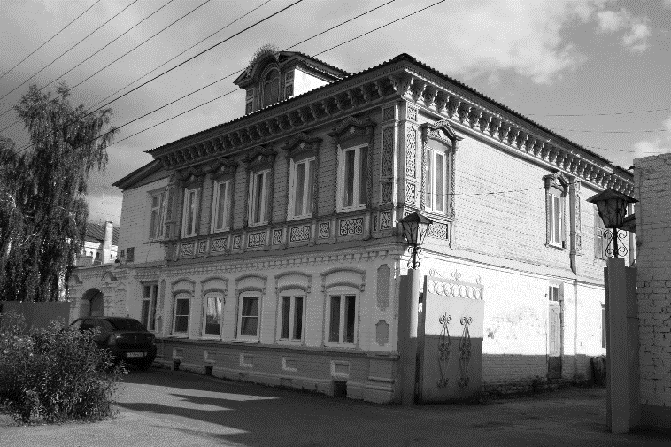
Вопрос прорыва в широкое российское общение -эта для любого малого города вопрос едва не центральный. Теоритически считается, что способов его решения великое множество! Но в реальной жизни их круг оказывается отнюдь нешироким, да и «волшебный ключик» к использованию имеющихся скромных возможностей оказывается не у каждого под рукой.
Городец.

Конечно, этих больших теоретических и малых практических возможностей коснулись и на мышкинской встрече. Перечислялись шансы использования культурного наследия, ландшафтных достоинств, исторической памяти, курортных благ, транспортных удобств… и многое другое говорилось. Обращались к опыту российскому и международному. Так гость из Вязьмы ярко рассказывал о немецком примере популяризаторских действий, используя память трагических событий времен Великой Отечественной войны. Он обращался к происшествиям неудачной для германской армии операции под Россошью и указывал, что у немцев получается организовывать массовые приезды своих соотечественников на места боев под Россошью.
Такая программа включает посещение мемориальных мест, участие в уходе за памятниками и распространении литературы и памятных сувениров. Главная мысль этого выступления была коротка и понятна: нужно уметь видеть славу и память даже в несчастливых исторических явлениях.
Коснулись и возможностей использования спортивных событий. Но и здесь не обошлось без полемических моментов. Некоторые гости выразили сомнение в рентабельности таких начинаний. В частности, подчеркивали, что создание новых стадионов и физкультурных комплексов окажется много затратней нежели можно предположить. И отдача от их использования окажется очень и очень малой, никак не оправдывающей затрат. В этом «узле» общей беседы весьма убедителен был Глава нашего района А.Г. Курицин, с цифрами в руках обосновавший необременительность, а напротив полезность наличия современных спортивных сооружений.
В обмене мыслями, разумеется, коснулись и мифологизаторских действий по привлечению внимания россиян к какому-либо малому месту. Но здесь мышкинцы со знанием дела отметили, что лучший практический пример успешности такого подхода к обретению известности гости завтра увидят в нашей деревне Мартыново, в музее кацкарей.
Активность гостей в этой части общего собеседования была различной. И это вполне понятно. Скажем, если исторически широко известный Городец обладает одним привлекательным образом, то промышленное Мантурово - совершено другим. Поясним этот пример.
Нижегородский Городец известен с 1152 года. Начавшись с крепости, воздвигнутой против волжских болгар, он вскоре стал центром сильного княжества, а потом оказался связанным со многими блистательными российским персонажами. Чего стоят только память о Ксении Годуновой или о графе Григории Орлове… Замечательны также архитектура и ландшафт Городца.
Сегодня в нём 34 тысячи жителей, и он располагает предприятиями по судостроению, деревообработке, строчевышиванию и изготовлению обуви. Но его культурное наследие отнюдь не уступает материальным ценностям а может быть, и превосходит их!
В костромским Мантурове другой случай. Городской статус обретен лишь в 1958 году. Но двадцатитысячный город является весьма промышленным, тут и лесное хозяйство, и обработка дерева, и биохимия. А еще есть заводы литейно-механический, гидролизный и ремонтирующий тракторы для работы на лесоразработках. 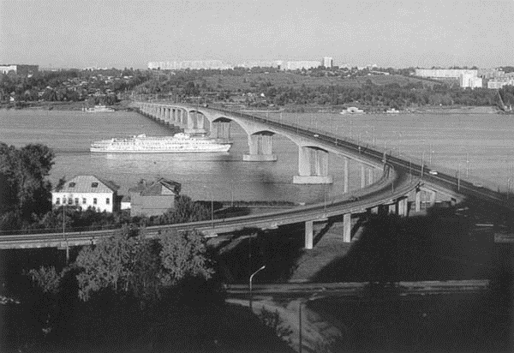
Мантурово.

То есть этот пример ясно показывает, что в вопросе, заявленном для обсуждения, у разных участников беседы «позиции» были очень разные. Но думается, что это лишний раз подтверждает, что в «тайне» прорыва в широкую известность не было и нет никаких единых решений. Здесь нет ни стандартов – ни стереотипов. Здесь всё решает конкретный творческий подход. А есть ли «стереотип» для развития достигнутого успеха? Об этом тоже немало размышляли!
КАК «РАСШИРИТЬ» ПРОРЫВ?
Вот здесь активно участвовал «клуб» уже прорвавшихся в туризм. Они искали способов развития своего успеха и как привлечь в свои города ещё больше гостей. Москвичи заостряли внимание на том, что у каждого туристического города должен быть хорошо продуманный и организованный «парадный подъезд». В мышкинском случае –это наша пристань.
И московские архитекторы говорили, что если город будет располагать более красивым (а главное - более оригинальным!) причалом, то его обаятельность повысится.
К. О. Самойлов, из Москвы развивал очень интересную мысль о том, что глава каждого туристического города должен воспитывать и развивать в себе умение и способности быть неким «главой корпорации горожан», которые в большом и малом едино трудятся для успеха города.
Мысль, без сомнения, замечательная. И в ряде стран и территорий Запада не только надёжно проверенная, но и крепко укоренённая. Например, в Португалии корпоративные начала существуют издавна и они имеют весьма значительные успехи. В России с этим всё пока обстоит совсем скромно, корпоративное единство горожан крайне мало ощутимо. И на это есть очень весомые причины. Но мысль, заявленная К. О. Самойловым, совершенно верна и глубока.
Он же предложил разнообразить и совершенствовать рекламно-популяризаторскую работу, заранее извещая туристов обо всех достойных событиях «местного календаря». И в этом, действительно, есть не малый смысл, но и тут следует проявлять разумную взвешенность и учиться красиво и убедительно (даже выпукло) показывать события действительно значимые и интересные, не заслоняя их рутинной мелочью.
Московский гость А. М. Пирязев много внимания уделил облику новостроек и отдельных деталей благоустройства. Алексей Михайлович проводил мысль о том, что новые гражданские и жилые объекты должны быть по меньшей мере нескучными а по большей мере стать одними из активно привлекательных мест туристического города. Нет спора, новое должно быть в ладу с ценностями Наследия. А уж если оно ещё сможет быть и содержательным, так и слава Богу!
Наш гость из Кириллова А.В. Юлин выступил с мыслью достаточно неожиданной. Он размышлял о том, что если пристани соседних городов оказались бы принадлежащими одному и тому же хозяину, то не окажется ли такой хозяин кровно заинтересованным в равной туристической «загрузке» каждой из двух пристаней?
Не является ли позиция владельцев пристаней неким резервом для повышения числа теплоходных заходов в соседние города? Так если пристани в Мышкине и Угличе принадлежали бы одному и тому же владельцу, то не стал ли бы он стараться для того, чтобы и в Мышкин приходило столько же кораблей, что и к соседям?!
Мысль интересная, но вполне спорная. В ней много как достоинств, так и опасностей. Например, передав нашу переправу угличанам, мы ведь не только выиграли! Тут и потери ощутимые есть…
Но общий мыслительный поиск и в этом направлении, конечно, достоин внимания. И, конечно, он и в этом случае полезен. И он способен приводить к размышлениям и выводам весьма нечастым, как и произошло в этом случае.

ГОРОД И ИНВЕСТОР
Очень тугой узел дискуссионности завязался именно в этой точке рассмотрения главной темы встречи. И «завязал» его президент Союза малых городов России Е.М. Марков. А случилось это вот как.
А. В. Царегородцев, генеральный директор столичного «Реал-ПРО» в своём очень достойном выступлении о брендинге отметил, что родился он в городе, который насчитывал сто тысяч жителей. Но производственная конъюнктура и иные обстоятельства сильно изменились, и сейчас в нем живут лишь серок пять тысяч человек!
Увы, в сегодняшней жизни это уже отнюдь на редкость. И эти беды на Западе ещё обычней нежели у нас. Кто не знает печальной истории американского миллионника Детройта, который сейчас потерял половину населения. В США нередки случаи, когда малые города продаются с молотка за несколько долларов. И даже при стартовой цене в … один доллар! Утрата спроса, а стало быть и инвестиций – дело смертельно опасное…
Вот тут и столкнулись две точки зрения: всемерно защищать исторический центр любого туристического города от вторжения новых сил или всемерно привлекать их сюда? Евгений Мануилович Марков обращался ко всем с непростым замечанием: оттесняя активность инвесторов от исторического центра на окраины города, не лишаем ли мы этот самый исторический центр материальной подпитки? Не обкрадываем ли мы обновление и развитие исторического ядра города?
Более чем ясно, что однозначного ответа на этот вопрос никому не найти. При сегодняшних неразумных градостроительных законах широко распахнуть двери для любых новых вторжений –крайне опасно. Скажем, приобретя землю в исторической части города, недостаточно образованный хозяин буквально разрушает весь её облик, лишив город его главного достояния. А совсем не пускать инвестора… такая перспектива тоже многих смущает – не будет ли город безвозвратно стареть? Не превратится ли в некие «живые мощи»?
Вопрос, действительно, труден. Думается, здесь будет очень уместно привести мнение, высказанное Главой нашего района А.Г. Курициным. Он сказал, что несовершенство наших градостроительных законов настоятельно требует ото всех нас и от Союза городов в целом особенно настоятельно обращаться к законодателям, чтобы добиваться совершенствования этих законов. Лишь тогда мы будем иметь хорошие возможности и для защиты Наследия и для работы с инвесторами.
А на сегодняшний день, может быть, весьма подходящ девиз нашего мышкинского градостроительного совета: «Город должен обновляться-но не должен ухудшаться!» Сегодня реализовывать его очень нелегко. Почти единственным способом остается лишь всевозможное вразумление застройщиков и всякообразные взывания к их сознательности и душевности. Ничего иного нам сегодня закон не оставил…

И ВСЕ ЖЕ… И ВСЕ ЖЕ…
Для малого города, а особенно для такого как Мышкин, или Кириллов или даже Углич, вопрос сохранения Наследия - это вопрос важнейший. Культурное наследие такого города - это и есть его главный капитал, без которого он беднеет до полной безликости. А стало быть, и до полной бесперспективности. С большим пониманием к этому вопросу подошел в своем выступлении московский участник встречи, генеральный директор «АРТ-Стрим» И.А. Копейкин. Игорь Алексеевич, входивший в состав группы архитекторов сотрудничающих с Союзом малых городов, был весьма внимателен к трудам мышкинцев и весьма тактичен в своих отзывах как о сохранении нашего Наследия, так и о новой застройке исторической части города. Он дал очень добрую и высокую оценку сделанному в Мышкине, сказав: «…я хочу поклониться вам за сохранение историко- архитектурного облика города».
Анализируя всё сделанное в Мышкине, он особо отметил наши старания по «примирению» новых объектов со всей традиционной городской средой и по созданию новых объектов культурного наследия. Он завершил эту часть выступления замечательным выводом: «Вы занимаетесь ни много – ни мало, как возрождением культурного значения своего города и созданием его достойного облика».
Но профессиональный градостроитель справедливо отметил, что и мы в Мышкине, и они в Москве находимся ещё только в самом начале прекрасного, но очень трудного пути. Очень нелегко даётся создание новых достойных произведений архитектуры. Очень нелегко согласовывать свою работу с сегодняшним градостроительным законодательством. И очень нелегко возвращать должный вид памятникам прошлого. С печальной мудростью Игорь Алексеевич отметил: «Мы ведь поклоняемся руинам…»
Его особенно привлекал момент, как согласовывать новые Генеральные Планы застройки малых исторических городов с новыми требованиями жизни и как можно благополучно вписать в их среду новые крупные объекты. Эта мысль нам, мышкинцам, очень близка и понятна, мы немало внимания уделяли этим задачам. Не всегда мы достигали удачи, у нас есть печальные просчеты и ошибки, но в целом мы очень стараемся не допустить разрушения исторической городской среды и имеем в этом ряд серьёзных успехов.
Так не в пример нашим соседям (в частности Кашину) мы смогли не допустить появления в историческом центре ни крупных производственных объектов – ни многоэтажной застройки. Все это разумно вынесено на окраины, в зоны нового строительства. Есть так же немало случаев разумных решений при размещении отдельных менее крупных объектов. И хотя сегодня наши возможности крайне малы, но мы их используем с максимальным старанием.

БРЕНД И БРЕНДИНГ
Разумеется, этот вопрос просто не мог не возникнуть. И не только в силу того, что ему повсеместно все еще уделяют очень большое внимание. А и потому, что именно Мышкин является создателем одного из самых первых (если не первого!) сказочного игрового бренда. Этот бренд-сказочная мышка исправно служила и служит нашему городу во многих случаях нашей туристической практики.
С прекрасным докладом о брендинге выступил гость из Москвы. Он давал широкую картину работы с самыми разными брендами, в том числе и на Западе. В частности, он обращался к опыту Амстердама, подчеркивая, что город, находящийся в непростой конкурентной зоне, очень умело использует свой бренд и это немало помогает его посещаемости.
Мышкинцам и это хорошо понятно, наш город тоже находится в конкурентной зоне, совсем рядом Углич – чемпион волжского речного туризма. В туризм вошли Кашин и Калязин, в туризме немало преуспел Рыбинск, в нём стартовали Тутаев и Коприно.
Так что ситуация нам вполне понятна. Но одновременно нам понятно и то, что именно наш бренд в названной группе соперничающих центров – вполне единственен и вполне «непохищаем».
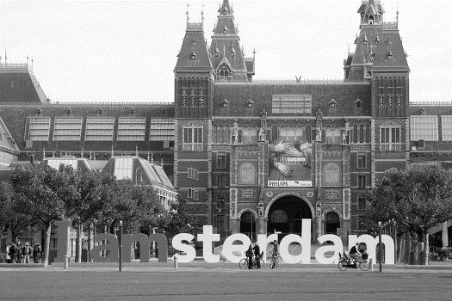
Докладчик особо акцентировал тот момент, что как правило, бренд могут создавать или же просто сконструировать люди творческие. А «раскрутить» его способны люди дела, люди активно предприимчивые, пробивные. Он так и сказал: «Брендом владеют активные люди!»
О себе заявляет Амстердам.

И эта мысль нам тоже ясно понятна, потому что этот этап мы тоже, как говорится, проходили!
Этот доклад давал большой простор для работы мысли. И она заявляла о себе в каждом звене выступления. Так автор четко обращал внимание на то, что бренд без содержания невозможен. В таких случаях он не способен работать. То есть выдумать можно что угодно, но надобно, чтобы бренд имел «под ногами» твердую основу местной особенности. Имел бы родную «почву».
И вот здесь мы, мышкинцы, являемся истинными удачниками! И имя города, и легенда об его создании, и его герб – все это единая и органическая почва нашего бренда. Есть за что благодарить предков.
В этом деле удачливы не все города. Докладчик не без уместной иронии отметил, что такой вот отнюдь немалый город как Москва своего бренда никак не отыщет. Никто не может осмыслить, что же им может быть? Правда, мышкинцы со своей стороны могли заметить, что Москва и без бренда живет припеваючи, все российские деньги крутятся в ее роскошной среде!
Докладчик подмечал, что создание бренда – дело творческое, но и сама жизненная реальность способна его создать. Именно так было в Сочи, олимпиада мощно вошла в историю города и решила вопрос его брендинга.
Безусловно, докладчик коснулся и самых активных носителей бренда. Из них наиболее простыми и доступными он видит герб и логотип, отдавая предпочтение последнему. Поясняя, что логотип всего легче коммуницирует и оказывается доходчивей, легче воспринимается и потому используется едва не повсеместно.
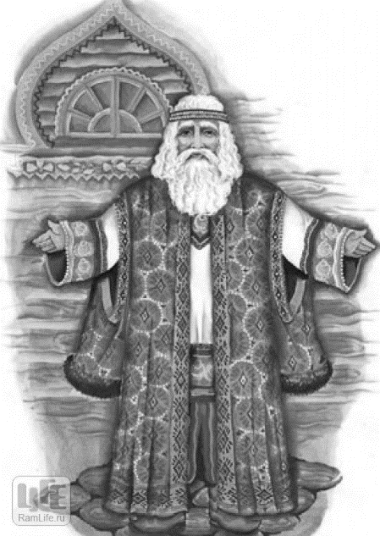
Вопрос изобразительного, а в частности графического символа города автором был рассмотрен весьма предметно. А самым понятным случаем был пример города Перми, заявляющего о себе как о «столице дизайна» и везде воздвигающего яркую очень видную букву «П».
Бренд Переславля – царь Берендей.

Автор умело переходил от предметных моментов к научным подходам. Так он ненавязчиво подмечал, что брендинг, как ничто другое, массово помогает самоидентификации. В бренде, как в фокусе, отражено- что мы есть? Каковы мы? Для чего мы? Этот доклад с доброй взвешенностью соединял вполне полезное с очень интересным.

КРУГЛЫЙ СТОЛ»

ДИСКУТИРУЕТ
Собственно, известная дискуссионность была присуща каждой узловой части общей большой беседы. Но в ряде случаев она оказывалась особо выразительной и нам будет уместно эти отдельные «узлы» общения осветить особо внимательно.
***
«Я не за этим ехал!» В один из моментов обсуждения глава Ростова Великого выразил резкое несогласие с ходом этого этапа беседы. Он осуждал ее уклон в сторону поиска недостатков и затруднений в работе мышкинцев. Он с меткой иронией пошутил, что «мы словно московские дачники, приехавшие поучать провинциалов!» И продолжил развивать эту мысль, призывая не столько критиковать, сколько внимательно приглядываться к мышкинской реальности, которая этого, по его мнению, достойна. И для себя извлечь из её удач содержательные выводы!
Ростовский гость был весело «наступателен» и столь же весело категоричен. Он в шутку (но с серьезным подтекстом!) упрекал москвичей, что они склонны «просто выбивать у нас что-то плохое об этом городе!» И рассуждал о том, что самое первое, что должно быть в центре внимания приехавших – это не его неудачи, а его успехи. Ведь «учиться – то надо не на неудачах, а на достижениях!»
И эти наши скромные, но реальные достижения он ясно замечал, указывая и на большой приток туристов, и на появление сферы обслуживания, и на разнообразие объектов показа. Положительно отозвался он и готовности мышкинцев помогать всем другим своими знаниями и опытом.
Но скептики, не слишком высоко оценивающие нашу работу, конечно были. И это очень хорошо. Потому что рядом с положительным восприятием всегда должно быть и зоркое подмечание всего, в чем «хозяева площадки» неуспешны. И все замечания «отрицательного характера» для нас, мышкинцев, очень важны и существенны. Мы не упустим из вида ни одно из них.
Но, может быть, ростовский гость очень прав по самому большому счету. Ведь главная наша цель – учиться хорошему. И «напрочь отметая» критические подходы, наш гость так и заявил: «Я на за этим сюда ехал!» А ехал для того, чтобы разглядеть и всю удачу соседей и ее составляющие части и … причину этой удачи.
КСТАТИ – О ПРИЧИНАХ
В этой части обсуждения, кажется, особенно интересным было суждение наших главы района А.Г. Курицина и главы города А.П. Лыткина. Они отмечали, что судить о благоустройстве города нужно, учитывая его бюджетную реальность. (Ну не на что делать цветные фонтаны и французские газоны! Уже по определению не на что…)
А.Г. Курицин особо оговаривал, что бывая друг у друга в гостях, мы просто должны соизмерять реальные возможности с реально сделанным.
И при жестком недостатке средств нужно оценивать даже не качество покрытия проездов и тротуаров, а их надлежащую чистоту. (Ведь у бедной хозяйки весь обиход судят не по роскошности квартиры, а по ее прибранности и чистоте!)
Не мог он не отозваться и на замечания о культурных насаждениях и о нашем «царстве одуванчиков». Он заявлял, что природный цветок (и одуванчик в том числе!) -это тоже извечная примечательность провинциального города. Это тоже его отличие и от наших столиц, и от лощёной Европы. Это тоже простая, но нужная подлинность местной жизни.
Столь же последовательным он был и в оценке состояния старой застройки города и его природного ландшафта, отмечая, что посильно должен быть сохранён каждый живописный старинный дом (даже если он и не имеет славной истории), каждое вековое дерево, каждый малый ручеёк. Они совсем просты и непритязательны; они не претендуют на великолепный облик, но все вместе они и создают картину подлинной провинции, картину особости города, картину живую и убедительную.
И мы ведь хорошо знаем, что немалая часть туристов высоко оценивает, как подлинность облика наших улиц и объектов показа, так и «наивные» старания хозяев объектов и частных домов по их скромному (порой неумелому), но очень искреннему обустройству. И это тоже можно отнести к малым, но несомненным факторам привлекательности.
А завершил он эту часть своего «включения» в общую беседу ясным заявлением, что может быть одна из задач малого туристического города заключается в сохранении русскости и провинциальности. И пожалуй, это одна из причин нашего скромного но безусловного успеха?

- ЧЕГО МЫШКИН ЖЕЛАЕТ?

Думается, что в любой такой встрече «хозяева поля» должны не только показать и рассказать гостям все достойное внимания в их городе. Думается, что с их стороны еще надобны анализ сделанного и изложение взглядов на будущее. Посильная аналитичность в докладах мышкинцев имела место. Касались они и того, что будут делать дальше и по каким направлениям «наступать» в туризме и известности. Но коли встреча в Мышкине была частью большой работы Союза малых городов, то нам уместно было и отчетливо видеть возможности «хозяев поля» именно в масштабах всего Союза. И мы здесь еще раз кратко и четко обратимся к ним.

ЕСТЬ ЧТО ИЗУЧАТЬ
Мышкин – явление весьма многогранное. В этом маленьком городе есть отнюдь не маленькие проявления самобытности, дающие богатую почву для творчества. И это тоже достойно внимания и изучения. Приведём несколько примеров такой «самости».
Здесь работает «Мышкинское землячество», ведущее свою историю с 1903 года. Оно объединяет не только живущих в городе и районе, а посильно единит и всю мышкинскую диаспору. Оно ведет свою научную работу, проводит свои регулярные встречи и конференции, издает свои труды.
Здесь успешно организована спортивная работа и например спортсмены, занимающиеся восточной борьбой, добираются до призовых мест в чемпионате России и до званий мастеров спорта.
Здесь давно организована книгоиздательская деятельность, а в частности успешно действует местное общественное издательство «Мышъиздат». На его счету десятки книг, брошюр, газет.
Здесь с давних пор успешно идет научно-краеведческая работа, включающая литературоведение, сотрудничество экологов, историко-духовные мероприятия, этнографические конференции.
Здесь содержательно работает общественный градостроительный совет, который сделал очень много как для сохранения Наследия, так и для его пополнения.
Здесь особенно достойны внимания способы контактирования власти с населением.

А в частности, в Мышкине успешно достигнута взаимность власти и интеллигенции, чего, совершенно нет во многих других местах России.
Наконец, в Мышкине есть целый ряд редких, но весьма значительных общественных структур, например к ним относится районное Общественное собрание.
Мы перечислили отнюдь не все интересные социальные и культурные особости Мышкина. Мы лишь привели примеры, способные сказать о том, что наш город действительно самобытен и здесь есть что изучать, осмысливать, заимствовать.
Ведь не случайно еще в советскую эпоху очень уважаемая центральная газета «Советская культура» официально определила Мышкин как свою «живую лабораторию» для наблюдения провинциальной жизни и изучения социальных процессов, протекающих в районной глубинке. И здесь работали ее сотрудники, проходили аналитические встречи по этой тематике и заседания выездной редакции газеты.
А сейчас наш город стал еще богаче своим своеобразием и он дает гостю еще более разнообразную и яркую картину своей живой действительности. Здесь есть что посмотреть, что заметить, о чем подумать. И мы полагаем, что можем быть полезным Союзу в качестве таковой «лаборатории»

ЕСТЬ ЧТО ЗАМЕТИТЬ
Заметить в Мышкине можно много. И немалая часть этого замеченного может оказаться любопытной и оригинальной. Такую творческую оригинальность можно замечать в самом разном. Так именно у нас проходит межрегиональный фестиваль самодеятельных театров. И именно у нас основана и выходит новая забавная литературная серия «Ярославский детектив». Именно у нас случился такой отважный научно-краеведческий и популяризаторский ход, как создание «самопровозглашенной» Академии краеведения.
А в целом в Мышкине, очевидно, хорошо различимо настойчивое желание сделать жизнь местного сообщества самодостаточной и полнокровной. Наблюдается желание развивать ее в разных направлениях и по всем направлениям посильно обустраивать.
И результаты этого можно замечать вполне явственно. Они некрупны, но и город-то невелик! И наш глава района А.Г. Курицин нередко чётко формулирует эту идею всегородского обустройства жизни так: «Мышкин – маленький, но здесь все есть. И все в единственной числе: Мемориал – один, фонтан – один, Дворец культуры – один. Но все это, как и многое другое, у нас есть, и все это успешно действует!»
Наблюдательный гость многое заметит в наших объектах показа. Еще больше он может почерпнуть в изучении работы наших экскурсоводов и иных специалистов туризма. Здесь легко усмотреть, как общие принципы нашей мышкинской экскурсоводческой методики, так и многочисленные личные наработки, которые являются подлинным богатством каждого нашего сотрудника.
У нас есть склонность к внимательному рассмотрению каждой новой краеведческой находки, каждого нового строительного объекта, каждого нового общегородского события. Давно принят разумный подход «исследования» всех этих явлений на предмет их полезной пригодности для продвижения города.
Здесь мышкинцы уже привычно руководствуются девизом нашей главной награды – ордена Мыши: «Великое в малом!»
В нашем городе внимательный наблюдатель будет способен ощутить немало проявлений творческих начал. И это тоже важное качество, достойное серьезного внимания в бытии районной столицы.
КСТАТИ… О СТОЛИЧНОСТИ!
В годы нашего мышкинского прорыва в большой туризм о нас нередко говорили в тонах удивленных, а порой даже и восхищённых. Так ярославские ученые нередко именовали Мышкин не больше-не меньше как «туристической столицей» Ярославской области. В целом это являлось приятным преувеличением, но зерно истины в таком заявлении, конечно, имелось.
И стоит заметить, что признаки своеобразной «столичности» у нашего города действительно имеются. Назовем некоторые приметы такой центровости. Вот один из них: каждый год на свою традиционную встречу сюда съезжаются из многих областей России люди, увлеченные старой техникой. И на два-три дня Мышкин становится подлинной столицей этих «ретро-автомобилистов».
Вот другой пример. Здесь на своих конференциях встречаются исследователи творчества великого русского поэта Ф.И. Тютчева. И для тютчеведов на несколько дней Мышкин становится полноправной столицей тютчеведения.
Третий пример. В нашем городе проходят ежегодные фестивали фольклористов. Они съезжаются сюда со всех концов России, и маленький город расцвечивается их нарядами, песнями, плясками. И, несомненно, обретает «столичный статус» для всех, кто привержен к жизни русской народной художественной самодеятельности.
К чести Мышкина, что в целом ряде таких случаев он отнюдь не ограничивается трёхдневными «занятиями по интересам». Он продолжает работу с такими темами во-первых в своих периодических изданиях, а во-вторых он практикует выпуск сборников трудов, посвященных значительным событиям.
Ну и, разумеется, Мышкин по праву является «столицей» разнообразных впечатлений для каждого из двухсот тысяч гостей ежегодно приезжающих сюда. Вот вкратце такова наша «столичность». А уж если перебирать все ее приметы и случаи, так для этого, пожалуй, не целевой выпуск журнала понадобился бы, а целая отдельная книга.
««ГОРОД – ДЛЯ РОССИИ»»
Эту прекрасную фразу однажды сказал о Мышкине замечательный российский географ Г.М. Лаппо. Это он произнес на пленарном заседании Академии географов-экономистов (МАРС), проходившем в Мышкине. Внимательно ознакомившись с нашим городом, он высказал обоснованное мнение, что опыт и вся работа Мышкина в области культуры и туризма – это маленький, но очень ценный учебно-практический «полигон», полезный для всей России. И мы, с благодарностью принимая такую высокую оценку наших трудов, хорошо осознаем, что нам есть что показать и предложить вниманию многих других малых городов России.
Мы говорим, что в России есть один маленький город, который желает быть полезным всем своим собратьям, рассеянным по бескрайним просторам России. Он мечтает о том, чтобы не только быть услышанным другими «малышами», но и мечтает о том, чтобы мы все чаще слышали голоса друг друга, системно обмениваясь разумной информацией, своими знаниями и своим опытом, постоянно помогали друг другу. И это не только возможно, это нам нужно!
Очень хорошо на встрече в Мышкине по этой теме сказал президент Союза малых городов России Е.М. Марков. От отметил, что Мышкину присущи не только значительные практические успехи в туристической работе, но в немалой мере и научный подход к туризму. Он благодарил мышкинцев за большой опыт и выразил надежду, что он может пригодиться многим участникам нашей встречи. И мы надежду разделяем и верим, что к нашему скромному опыту и к нашим новым делам соседи будут еще не раз обращаться.
А СЕГОДНЯ МЫ КО ВСЕМ
ОБРАЩАЕМСЯ
И обращаемся мы к своим друзьям по союзу не только этим номером своего журнала. Мы охотно приняли предложение президента Союза Е.М. Маркова об участии в разработке плана дальнейшей работы Клуба историко-туристических городов, мы откликнулись на обсуждение «Основ государственной культурной политики» и предложили вести на портале Союза новую малую рубрику «Письма из Мышкина». Готовим ее материалы мы сами и посвящаем их сообщениям о нашей туристической реальности, о наших радостях и неудачах, и обсуждению ряда наиболее интересных взглядов на туризм малых городов.
Свои первые материалы этой рубрики мы уже предложили для размещения на портале Союза и не замедлим продолжить такую работу. И, разумеется, в стороне от общей мыслительной и дискуссионной работы никак не останется наш журнал «Мышкинская лоция», а потому – до встреч на его страницах!
Редакция «МЛ»

- ЛИТЕРАТУРА МЫШКИНСКОГО КРАЯ

УГЛИЧ СОВЕТСКИЙ: ПОЭТИЧЕСКИЙ ВЗГЛЯД СОВРЕМЕННИКА

…Николай Лялин. Это имя помнят в селе Ордине. Человек, чья короткая жизнь оборвана войной. В 1941 году он погиб, защищая западную границу нашей Родины.
Родился Николай Лялин в 1918 году в деревне Ельцино Хоробровской волости Мышкинского уезда. Сейчас это исчезнувшая деревня в 4 километрах от нашего села.
Родился он в крестьянской семье, учился в Нефедьевской начальной школе, затем продолжил образование в Угличе. Окончив 7 классов, работал счетоводом в одном из маленьких, только что образованных ординских колхозов. Здесь же начал писать стихи. Его стихи, записанные в тонкой тетради, сохранил его старший брат Анатолий Константинович, тоже участник финской и Великой Отечественной войн, потом всю жизнь проработавший учителем в Нефедьевской школе.
Стихи нигде не печатались и сегодня, вчитываясь в поблекшие строки, слышишь голос человека, через десятилетия разговаривающего с нами.
Стихи юношеские, в чем-то наивные, в чем-то подражательные. Но это и стихи человека, полностью разделяющего судьбу своей страны, предчувствующего грядущие испытания.

Сквозь поэтические грезы
И ласки ветреных страстей,
Я слышу злобные угрозы
Счастливой Родине моей.
Увижу, может быть, я скоро
Лицо врага перед собой,
И оглянусь последним взором
На облик неба голубой.
В тот час, когда страна страдает,
Когда горит огонь сердец,
Поэт без дела не бывает:
Он Красной Армии боец.

Так писал он в одном из стихотворений перед самой войной.
В 1939 году был призван в армию. Служил на западной границе в пограничных войсках и одним из первых принял удар фашистов. Погиб в самом начале войны при отражении прорыва фашистских танков на Волыни. И было ему 23 года.
Он мог стать известным поэтом, но не стал... Он мог растить детей, но не вырастил. Он многое мог…
Но он делал главное дело – защищал свою великую Родину. И свою малую родину, о части которой так рассказал в одном из стихотворений:

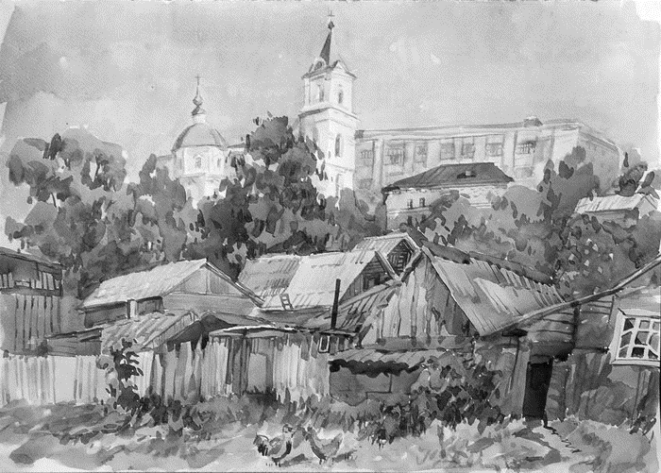

Провинциальный городок
Наш Углич древностью известен,
Его живой и мирный вид
Очаровательно прелестен,
И взор невольно веселит.
Кругом цветущие долины,
Лесов- зеленые вершины,
Кругом волнующий простор,
И, окаймляясь цепью гор,
Волна на солнце серебрится.
Здесь Волга с мутною водой
К простору Каспия стремится
Нетерпеливою струей.
Достойны нашего вниманья
Его изящный, скромный вид,
И все о нем воспоминанья
Скрижаль истории хранит.
Тот год, когда на бунт суровый
Борис ответ жестокий дал,
И даже колокол тяжелый
Он в ссылку вечную сослал.
Когда средь злобы и боязни
Открыто совершались казни.
Таков уж был тогда закон.
Как хорошо, что рухнул он.
Но, наконец, века промчались
Разрухи, голода, тревог,
Когда с народом не считались,
И власть держали царь и бог.
Наш Углич стал теперь свободным,
Растет, и крепнет, и цветет,
Он служит целям благородным
И смело движется вперед.

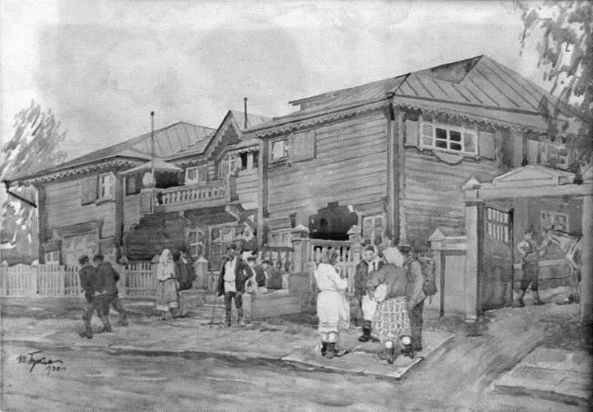

Прелестен Углич!
Садик скромный
Невольно манит пришлеца,
Часов любви приют укромный,
Приятный отдых для чтеца.
Для недовольного отрада,
Для угнетенного покой,
А для меня тот сад преграда
От каждой глупости людской.
Порядок в городе отменный,
/Хотя ругают горсовет/,
И пьедестал стоит бессменный,
И тротуаров также нет.
Все также пусты магазины,
Ленивы также продавцы.
Из насаждений - куст калины,
Из птиц - вороны и скворцы.
От скуки сплетничают дамы,
Мужчины в вечной суете,
Везде рекламы и рекламы
В провинциальной простоте.
Покой ночной для сердца сладок,
Но Дом крестьянина бранят:
Там злые блохи вас едят
И нервы колет беспорядок.
Но я могу вам указать
Ночлег и отдых сокровенный,
Где мягко и приятно спать,
Где человек вполне почтенный
Опустит мягкую кровать.
Там плата, правда, подороже,
Но экономить не расчет,
Когда ты спишь на мягком ложе,
И видишь ласковый почет.
Когда случайно, путник милый,
Ты в Углич будешь заезжать,
Развеселя свой дух унылый,
Ты смело можешь отдыхать.
Минуя садик полусонный,
Иди в гостиницу - ты в ней
Найдешь приют себе укромный.
И взор приветливых очей.
Отдохновеньем наслаждаясь,
Услышишь трепетный баян,
И влага, пеною играя,
Наполнит щедро твой стакан.
Затем забавному Морфею
Ты чувства нежные отдашь,
И ум навек запечатлеет
Счастливый, чудный Углич наш.

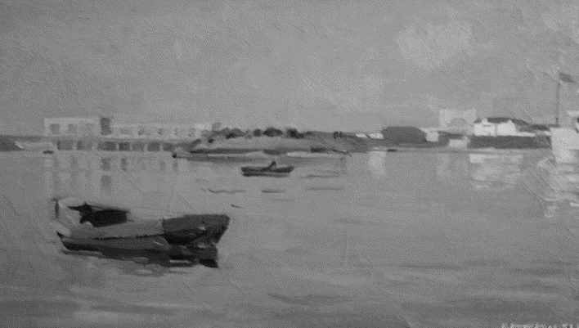
Был Углич городом уснувшим,
Казалось, вековые сны
Не потревожил век минувший,
И не пробудят наши дни.
Казалось, юная свобода
Уж старика не обновит,
И шаг великого народа
Тяжелый сон не пробудит.
Как наши изумились взоры,
Как наши мысли смущены,
Когда заговорили горы
Словами гордыми страны.
Над ними годы протекали,
Никто не рушил их покой,
Напрасно волны бушевали
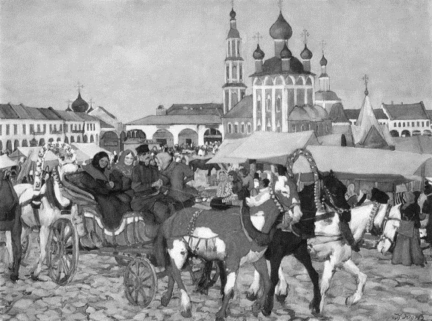
Пред ними пенною водой,
Напрасно ласково журчали
И снова, гневом разгорясь,
С ревущим стоном набегали,
Бесцельно о берег дробясь.
Теперь местами срыты горы,
Послушна волжская вода,
И регулируют затворы
По ней идущие суда.
Теперь красавица Москва
Дорогу водную пробила
Вплоть до Каспийских берегов,
И Волга вечный гнев сменила
Приветом благодарных слов.
Прекрасна Волга в вечер темный,
Когда горит электросвет,
Тогда она зерцалом черным
Блестит сияньем наших лет.
Шумит, ликует Углич новый,
Другою жизнью - счастьем полн,
И ясный взор стране веселой
Помолодев, кидает он.
1939 год.

… Вот так, с молодой любовью и молодой веселой иронией начинающий поэт рассказал о городе своих юных дней, своей учебы, своих ранних творческих опытов. И я полагаю, что эти строки тоже должны быть сохранены в памяти местной родной истории.
П.Н. Голосов, краевед, село Ордино
Угличского района.
(Мышкинского уезда)

- ДЕЛА ИЗДАТЕЛЬСКИЕ

«А ИНАЧЕ ЗАЧЕМ НА ЗЕМЛЕ ЭТОЙ ВЕЧНОЙ ЖИВУ……»
(Памяти В.Н. Белякова)

Как верно написал поэт:
«Друзей моих уносят поезда
Все больше расставаний на вокзалах
Все равнодушней к старости года.
Все больше слез в моих глазах усталых
Друзей моих уносят поезда,
Но угнетает, видимо, не это…
Печально то, что чаще все туда,
Откуда нет обратного билета»
(С. Хомутов)

…Да, так устроено, что человек рано или поздно уходит из жизни. И говорить о Владимире Николаевиче Белякове в прошедшем времени больно и горько.
Он ушел, оставив нам глубокую грусть и светлую печаль. Оставив нам возможность размышлять о смысле жизни, о том, чем и кем он был в ней, в чем были красота и мудрость его дней на земле, какую память, какой след он оставил. И что удивительно, отодвинулась скорбная дата его ухода из жизни, а говорить о Володе, Владимире Николаевиче все больше хочется с любовью, теплотой, светло и радостно.
Вспоминать таким, каким он запомнился нам. Тем, с кем он работал, дружил, творил, заряжал своими идеями, своей энергией, оптимизмом, открывая себя, свою душу и сердце в своих песнях.
С В.Н. Беляковым, тогда еще молодым исполнителем, я познакомилась на одном из вечеров в старом Доме культуры. По залу вдруг прошел шепоток «Беляков приехал, Беляков вернулся, сегодня петь будет…». И правда объявили: «Поет Владимир Беляков». Вышел молодой человек, в белой рубашке, черных брюках и своим неповторимым голосом, просто и проникновенно запел новую тогда песню:
«Был он рыжим, как из рыжиков рагу.
Рыжим, словно апельсины на снегу,
Мать шутила, мать веселою была,
Я от солнышка сыночка родила…»

Как же он пел тогда… В зале многие не сдерживали слез… Над взволнованно притихшим залом голос молодого певца поднимался высоко:

«Оба сына, оба двое плоть и стать
Золотистых орденов не сосчитать.
Сыновья сидят рядком к плечу плечо
Ноги целы, руки целы - что еще?!
Пьют зеленое вино, как повелось,
У обоих изменился цвет волос -
Стали волосы смертельной белизны,
Видно, много белой краски у войны»

Эту песню написал О. Фельцман на стихи Р. Рождественского. А впервые ее исполнил Эдуард Хиль. И очень популярной стала песня…
Прошло несколько лет, и с Владимиром Николаевичем мы уже встретились как коллеги – он работал в Доме культуры, а я в библиотеке. В те годы, когда мы начинали с ним работать, самой популярной была передача «От всей души», которую вела Валентина Леонтьева. И он не мог не взять форму этой работы с людьми в свой багаж. И такие вечера стал проводить наш Дом культуры, приглашая на роли ведущих самых разных людей.
Я полагаю, в жизни Владимира Николаевича не могло быть по другому, и не могло быть иного дела, которому он посвятил свою жизнь. Быть высоким ценителем песни, нести людям высокую культуру песен, где бы он не выступал, передавать свой опыт молодым исполнителям.
У него было особое отношение к выбору песен для своего выступления и для солистов, с которыми он работал. Он всегда говорил: «Надо, чтобы песня легла на душу»
Для поиска таких песен он использовал радио, телевидение, магнитофонные записи, пластинки, записывал песни у пожилых людей. И все услышанное и увиденное он применял в своей работе. Так было с концертами «Песня года».
Этот песенный фестиваль появился на телевидении в 1971 году. Вели его известные дикторы Анна Шилова и Игорь Кириллов. Теперь это старейший песенный фестиваль России. А тогда это было ново, свежо и интересно. И подобные концерты Владимир Николаевич стал готовить в нашем Доме культуры.
Он стал и организатором и душой их. Один из таких песенных вечеров, Владимир Николаевич попросил вести меня. Ох, как было страшно выходить на большую сцену, но он всячески поддерживал и помогал в сценарии. Так началось наше творческое общение.
Уже был создан ансамбль «Ретро», уже был верный аккомпаниатор Александр Волков. И на сцене появилось много разных молодых солистов. Среди них Екатерина Шустикова (Волкова), которую всегда тепло встречал зал. Очень долго Екатерина была солисткой ансамбля «Ретро».
И когда в Доме культуры, готовили первый концерт-встречу с певицей, нашей землячкой Капитолиной Румянцевой, Владимир Николаевич предложил мне быть ведущей. В концерте принимали участие и молодые исполнители из Мышкина, тогда мы услышали Юрия Вершинина, голос которого очень понравился певице.
В те далекие годы, над многими вечерами, концертами, праздниками мы работали по заданию РК КПСС. У нас сложился такой творческий союз – сотрудники райкома партии Валентина Федоровна Баранова и Тамара Федоровна Кращенко, Владимир Николаевич Беляков, Наталья Александровна Вершинина и я. Нас всегда поддерживала заведующая отделом культуры Муза Петровна Абрамова. Опорой нам стали участники художественной самодеятельности Дома культуры.
Мы готовили и проводили вечера чествования тружеников сельского хозяйства «Трудом заслуженный почет», «Земной поклон труду крестьянскому», встречи соревнующихся ферм, деловые встречи. Так одно из таких мероприятий «Главное – работа с людьми и забота о них», показательное, устроенное для агитаторов области в Коптевском ДК, восхитило представителей области и обкома партии.
Проводили мы Дни культуры на фермах района, встречи коллективов, соревнующихся ферм колхозов «Приволжье» и «Верный путь». Очень запомнилась наша встреча на ферме в деревне Федорково. Усталые доярки совсем не хотели сидеть и слушать нас, приехавших к ним. И мы понимали их. Но встречу спас Владимир Беляков…. Он просто запел без всякого аккомпанемента. На старой ферме зазвучала сердечная песня, и разгладились морщинки, и потеплели глаза усталых женщин и незаметно все потянулись в Красный уголок. И лучшего дня культуры у нас и не было.
Владимир Николаевич очень чутко улавливал все новое и интересное в работе с людьми. По его инициативе наш ДК первым в области стал проводить мероприятия, посвящённые отдельным селениям: «Праздник села Костюрино», «Праздник деревни Синицино», «Праздник села Учма». Учемский праздник был первым, который мы готовили с большой любовью, ответственностью. Долго работали над его подготовкой, у меня сохранился план его подготовки, в котором было 25 пунктов, за каждым были закреплены ответственные. Сценарий праздника писали и готовили Валентина Баранова, Владимир Беляков и я.
Кропотливо собирали материал о людях Учмы, ее истории. Очень помогли краеведческие заметки молодого краеведа жителя Учмы Василия Смирнова, заметки о людях Учмы и колхоза «Дружба» Геннадия Николаевича Моченова. «Кухня» праздника была очень разнообразна. Идеи рождались в спорах и обсуждениях. «А что если будет работать выездная парикмахерская?», «А если попросить рыбаков сварить уху для всех?», «А если чай с пирогами для всех гостей?». Сколько всего было задумано, тут Владимиру Николаевичу не было равных.
За ним всегда было последнее слово. Он или одобрял или отвергал, предлагая свое приемлемое. Он обладал особым чутьем, что может увлечь людей, понравиться им. И праздники всегда удавались. «Небывалый праздник» - помнится, так назвал свою заметку селькор Геннадий Николаевич Моченов.
А я всегда вспоминаю один эпизод на этом празднике: рассказ о старейшем почтальоне Ольге Васильевне Груздевой. Он начался, а ее нет! И вдруг – идет она с толстой сумке на плече, усталая, разносила почту. Слушает рассказ о себе и тепло улыбается. Наклонилась и спрашивает: «А откуда вы все о нас знаете?»
Вот так готовился этот праздник. А Геннадий Николаевич Моченов после праздника и сказал мне: «Вы наша Валентина Леонтьева». И не было мне дороже награды, чем эти слова. Владимир Николаевич посмеивался, шутил, когда звонил о подготовке к очередному вечеру: «Поработаешь Валентиной Леонтьевой». А ведь именно благодаря ему я научилась говорит, писать сценарии, умею общаться с людьми. Это было хорошей школой. И все очень пригодилось и в библиотечной работе.
А у него уже новые идеи, новые задумки, проводить праздники улиц, города. И опять тщательная подготовка, встречи с людьми, с руководителями, жителями домов, умельцами, мастерами… праздник улицы Угличской, праздник улицы Газовиков, праздник улиц Молодёжной, Самкова, Ковалева и других. Творческая фантазия Владимира Николаевича увлекала всех нас, в празднике участвовали все жители улиц, всегда находилась особая «изюминка», так на улице Молодежной, в празднике приняла участие заслуженная артистка ТА ССР, наша землячка Капитолина Румянцева.
С Беляковым всегда выступали и пели Екатерина Ивановна Голубкова, Людмила Николаевна Кутарева, Вера Васильевна Силина, Вера Ильинична Харламова, Валентина Суслова, Галина Бешметова и другие солисты. Очень любил работать Владимир Николаевич с ансамблем «Сладка ягода». В их репертуаре всегда значились душевные песни, песни о любви, дружбе, лирические миниатюры о самых дорогих человеческих чувствах.
Вспоминая о Владимире Николаевиче хочется отметить, что он не отказывался выступать, кто бы его не просил. В то время во многих предприятиях и организациях стали проводиться чествования коллективов в связи с юбилейными датами. И его приглашали выступать на юбилейных праздниках птицефабрики, дорожников, госбанка, типографии, больницы и других организаций и предприятий. С ним всегда было интересно и легко работать. Но всегда особое место в его творческой жизни занимала работа с сельской художественной самодеятельностью, работа для тружеников деревни.
Я вспоминаю, с каким особым интересом он готовил районный праздник «Играй, гармонь». Уже братья Заволокины завоевали любовь и признание зрителей. И Владимир Николаевич увидев эти программы, захотел непременно провести такой праздник в нашем городе. И коллектив Дома культуры подхватил эту идею. Началась большая подготовка по проведению встречи гармонистов района, нужно было найти всех гармонистов, уговорить их принять участие в празднике, согласовать репертуар, написать сценарий. Семнадцать гармонистов из разных мест района и города собрались на праздник «Играй, гармонь».
Виктор Дмитриевич Сокуров (с сыном Андреем), Николай Александрович Пинаев, Георгий Алексеевич Чураков, Михаил Васильевич Чернышов, Василий Анатольевич Пономарев, Борис Иванович Расшивин, Юрий Иванович Жуков, Владимир Ильич Кращенко, Александр Яковлевич Соколов, Николай Федорович Крылов с дочерью Еленой, Александр Павлович Соколов, Юрий Николаевич Сатюков, Геннадий Николаевич Моченов, Юрий Николаевич Гогзин, Сергей Воронцов, Иван Григорьевич Моховиков (его на фронте звали Василий Теркин), знаменитый «Аечка» – Иван Егорович Урусов.
Иван Григорьевич получил приз зрительских симпатий, а первой место занял Иван Егорович Урусов. Такой игры на баянах и гармошках, наверно, никогда не слышали люди, собравшиеся в зале. Такой большой и красивый праздник получился. Как пели гармоники в руках этих замечательных гармонистов!
Вальсы, польки, фокстроты, кадрили, песни, частушки. Ведь многие приехали с солистами, с которыми они выступали на сельских сценах. Тут же прошел конкурс и на лучшую частушку о гармонистах. Вот лучшая:

«Гармонисты – наша гордость
И красавцы, как один.
Заволокины попросят
Никого не отдадим»

Лучшей исполнительницей частушек была признана Валентина Армякова (Суслова). Более трех часов длился этот замечательный праздник, а потом в фойе ДК еще долго звучали гармошки, звенели частушки, народ не расходился и продолжал слушать напевы, наигрыши, наслаждаясь умелой игрой гармонистов.
Да, Владимир Николаевич любил гармонь, сам когда-то играл на ней. А сценарий праздника «Играй, гармонь» занял II-е место в области. И в этом заслуга Белякова. «Пусть праздник не кончается» – так отозвалась о нем газета «Волжские зори».
Тогда в Доме культуры и появилась идея организовать выставку самых замечательных гармошек. И сейчас она работает, рассказывая о гармони и гармонистах.
Очень многое хочется вспомнить о В.Н. Белякове. Он очень любил песни, собирал их бережно, и записывал их в деревнях. Как любил петь для деревенских жителей! Владимира Николаевича отличали высокая простота и искренность исполнения песен, и в каждое исполнение всегда было вложено много души.
Он был проводником хороших песен, и многие наши вечера так и назывались «С песней по жизни», «Вечер забытой песни», «Песня – боевая подруга моя», «Поклонимся великим тем годам», и с ними мы ездили в сельские клубы и ДК. Очень любили в деревне слушать Владимира Николаевича Белякова. Он особенно трепетно относился к песням о Великой Отечественной войне, он очень любил песни военных лет, строго и эмоционально пел песни патриотические «Землянка», «Бери шинель», «А годы летят», «Переживем», «Темная ночь», «Горе, не беда», «День победы» и самую горькую по его словам «Враги сожгли родную хату».
Много работая над сценариями, мы очень хорошо научились понимать друг друга, хотя часто бывало работая над очередным сценарием, мы могли разругаться так, что рвали сценарии, кидались листами. Но разумная выдержка Белякова всегда побеждала, как и то, что зная законы сцены, он понимал, как лучше подать материал, чтобы он прозвучал эмоционально сильно.
И когда шел вечер, непременно надо было оглянуться за кулисы, там всегда стоял Владимир Николаевич, строго следя за тем, все ли идет на сцене так как надо. Получить его одобрение после проведения вечера было высокой наградой. Он всегда говорил «не сажай праздник, в нем нужен темп и четкость». Если что-то не нравилось ему, или не получилось, при разборках он обращался по имени и отчеству: «Галина Алексеевна». А если все прошло и ему понравилось говорил: «Галочка, все хорошо». Всегда подмечал, как мы одеты для сцены. Мог похвалить, а мог и не одобрить… Он и сам одевался для сцены строго сдержанно – костюм, рубашка, красивый галстук…
Вот такой был наш совместный этап творчества.
И до его последних дней, с ним всегда интересно было общаться и обсуждать события в культуре, телевизионные передачи, новых певцов, новые песни. Он умел быть коллегой, другом, наставником. Он был и есть с нами. Вечная тебе память, Владимир Николаевич.
Г. Лебедева

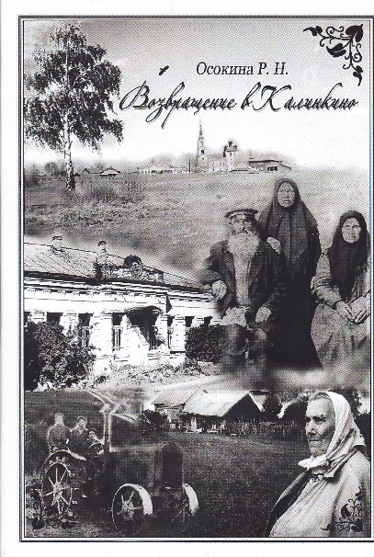
Осокина Р.Н. «Возвращение в Калинкино».: «МышЪиздат». Мышкин. 2014.

При чтении новой изданной в Мышкине книги, чей автор Римма Николаевна Осокина, прежний директор Мышкинского Дома пионеров (Дома детского творчества), сразу вспомнилась притча о главных делах жизни: построить дом, посадить дерево, вырастить человека. В последние десятилетия к этой классической «триаде» хочется добавить - …и написать книгу.
Что же произошло в нашей жизни, что заставляет всё чаще обращаться к составлению генеалогического древа семьи или написанию очерков воспоминаний всё о той же деревенской жизни? Как правило, это пространство детства, откуда вышла значительная часть населения современных городов нашей страны. Ведь не так давно ещё подобные мысли ложились на бумагу, пожалуй, только у писателей-деревенщиков: В.Белова, Ф. Абрамова, В. Распутина… Хочется добавить и мышкинца - Василия Смирнова.
И это уже не единичный случай, а тенденция. Первенцем такого деревенского краеведения в нашем крае можно назвать книгу С.Н.Темняткина «Моя Кацкая Русь» (Ярославль, 2003). Хочется перечислить и труды шестихинцев и волжан - Н.А.Сахарова и Е.В.Чернухиной «По следам исчезнувших деревень» (Рыбинск, 2005), жительницы села Богородского Мышкинского района Л.А.Смирновой «Кожино и кожинские» (Мышкин, 2006), жительница Мышкина Н.Л.Кусковой «На косогоре у Ломихи» (Ярославль, 2007), уроженки села Юрьевского Мышкинского района С.К.Ивановой-Шершнёвой «Давно минувшее: О родных, Детство, Годы учёбы» (Углич, 2013). Замысел написания своей книги «Возвращение в Калинкино», (деревня рядом с селом Шипилово Мышкинского района), Римма Николаевна Осокина объясняет очень просто, искренне: «Они (воспоминания - О.К.) носят очень личный характер и предназначены были для моих детей и внуков. Но сегодня я смотрю на эти записи иными глазами: судьба каждого из моих родственников - яркая иллюстрация жизни людей XX века, оторванных от деревни, от земли, от многовековых крестьянских корней». «А вся книга пусть будет скромным памятником не только моей родной деревне, а всем деревням, трагически исчезнувшим с обезлюдевших неоглядных полей России».
Два огромных исторических пласта русской жизни в повествовании Риммы Николаевны обрели законченные, предельные очертания, которые однозначно душой переживаются: трагический уход традиционной русской деревни и неудержимый исход в вечность последних её жителей, свидетелей и участников её бытия. Даже ставшие давно городскими и тоже состарившиеся дети и внуки, прежде путешествующие в деревню к своим бабушкам каждое лето, теперь уже туда не едут, а едут на дачу, куда поближе. На родину же ехать, как правило, не к кому и уже некуда. Вот потому-то «Возвращение в Калинкино», именно «возвращение». Не путь-дорога назад в прошлое, как обычно воспринимаются такие тексты, а магическое движение-оборот вокруг своей оси, не во времени, а вне времени. И в этот момент происходят удивительные вещи, словно в детской игре: память обретает новую силу зрительной ясности, картины прошлого сами собой восстанавливаются, как живые. То, чему не придавалось особенного значения тогда, в детстве, сегодня «встаёт перед глазами», отзывается слёзной нежностью душевного тепла, света, яркими красками и простыми до элементарности мелочами.
Сложилась вполне классическая канва такого повествования - это рассказы о семье, родне, соседях, описание деревни и окрестностей, воспоминания о сельскохозяйственных работах, событиях, праздниках и развлечениях. Римма Николаевна подчеркнуто повествует о деревне колхозной, очень неоднозначном советском опыте XX века, выделяя именно этот способ социальной организации жизни на примере собственных наблюдений как возможность, в том числе и для читателя, примирить это болезненное наследие. «Наши бабушки и матери ясно помнили первые годы коллективизации, то была война с непосильным трудом, с потерями близких, с нуждой, и прошлые переживания отошли в сторону, притупилась их прежняя острота. Все сообща работали во имя Победы, а, победив общими усилиями фашистов, долгие годы, терпя те же лишения, жили надеждой на лучшую жизнь, найдя в колхозном образе жизни и хорошие стороны». При всей сложности того времени автор старается говорить о том, что в итоге и является главным в жизни - чувстве родства и соседства, доброте и человеческом достоинстве, сострадании и жалости, чести и совести, дружбе, красоте мира. Особенно показательными здесь стали фотографии, мгновения реальной жизни людей, в том числе и вынесенные на обложку издания.
Для мышкинского краеведения книга интересна ещё и тем, что продолжает наметившуюся традицию изданий, инициированных диаспорой села Шипилова, педагогическим коллективом и учениками Шипиловской школы, в последнее время переживающих свой скромный исследовательский и творческий ренессанс. Методист областной юношеской библиотеки Светлана Николаевна Левагина очень точно объясняет характер таких книг - «которые закрывают лакуну в восприятии русской деревни изнутри, благодаря чему они не уйдут в небытие совсем».

Короли бизнеса - столпы империи. Десять веков ярославского купечества. - Ярославль: Издательство «Академия 76», 2013.
Очень многие, если не большинство русских купеческих родов, ведут своё начало из деревни. В ней складывалось деревенское мировоззрение или миропонимание, как отмечают исследователи - «власти земли», - привнесенное в социальную, достаточно рациональную жизнь города. Оно отличалось цельностью представлений о всей жизни и за её пределами, включая прошлые и будущие поколения купеческих семей.
Мир купеческой семьи от природы патриархальный, опирающийся на сложившееся веками, привычное, знакомое и простое прежнее сельское бытие, в городе приобретал жестко индивидуалистические черты - предприимчивость, расчетливость, стремление к обогащению или достатку. В духовной сфере он опирался на православные традиции посмертного спасения, неотъемлемо проявлявшегося через благотворение, особенно по отношению к церкви.
Современное представление о русском купечестве, пережившее коллизии представлений демократической литературы о «темном царстве», буржуазно-дачном «лесоповале» «вишневых садов», пролетарской ненависти к «мироедам», советской спекулятивно-фарцовочной системы, похоронив, по сути, купечество как чуждый класс, вернулось к образам этого слоя общества. Вернулось, несколько его романтизировав, взглянув на купечество как на созидателей национальной экономики и культуры. Исследователей стала интересовать история купечества через призму бизнеса, рыночных отношений. На первое место вышли конкретные персонажи, творцы национальных экономических «чудес» и их семьи.
Новая книга о ярославском купечестве своим названием и содержанием ничуть не погрешила перед истиной. Её герои - ярославцы. Некоторые из них «королями» именовались уже при жизни, а возможности их торговых «империй» задолго до изобретения современных западных сетевых технологий работали по этим принципам в транснациональном масштабе, простирались далеко за границы огромной Российской империи.
В трёх главах авторы раскрывают основные направления купеческой темы: историческое (купеческая столица Верхнего Поволжья), социальное (жизнь купеческая) и корпоративное (феномен Елисеева). В свою очередь каждое направление опирается на яркие персоналии, всего их 26 фамилий, но каких! Вот некоторые из них: Поповы - создатели «русского чая», Оловянишниковы прославились колокололитейным производством, Синебрюховы - пивоваренным производством и коллекционированием, Александр Чичкин - производством продукции из молока, Елисеевы - крупнейшими продуктовыми магазинами. И двое из Мышкинского уезда - Петр Смирнов - создатель самой известной водочной продукции, родом из сельца Каюрова и рыбинский пивовар Иван Дурдин из села Шестихина. Более внимательное знакомство с текстом, опирающимся на архивные документы, откроет читателям купеческие достижения, способные действительно поразить своим размахом, одаренностью, талантом и… жестокостью, несправедливостью судьбы.
Появление в книге уроженцев Мышкинского уезда во всех отношениях примечательно как повод напомнить об одной историографической проблеме. В ярославских краеведческих изданиях, а особенно в журналах, газетах и на ТВ, часто встречаются нелепые на первый взгляд неточности и ошибки, приписывающие людей и исторические события к тем или иным современным территориальным образованиям «по факту» их местонахождения сейчас, а не сообразно историческим реалиям. Некоторые исследователи объясняют этот процесс модернизации исторического поля кризисом региональной идентичности (см.: Крылов М.П. Региональная идентичность в Европейской России. М.: Новый хронограф. 2010). Под ним подразумевается некая «борьба» за исторические информационные ресурсы соседствующих местностей - областей, районов и даже бывших волостей, особо болезненно до сих пор переживаемые их интеллигенцией, краеведами или маргиналами, последствий советских и иных административно-территориальных преобразований.
В подобной «войнушке», оказывается, возможно, по незнанию или вполне осознанно, невзначай «конструировать» не только прошлое, но и настоящее: отойти от принципа историзма, упустить из текста название уезда или района, приписать исторический персонаж к современной пространственной или политической ситуации и т.д. Тогда как всего лишь требуется, исходя из исторического контекста повествования, поправка на документально подтвержденный источник, соответствующий тому времени, о котором и идёт речь. Недавний пример, - старица Ксения Красавина, уроженка деревни Ларионовская Мышкинского уезда Архангельской волости, большую часть своей жизни прожившая и упокоившаяся на родине в Мышкинском же районе, вдруг стала именоваться почему-то «Рыбинской»? Более того, готовятся документы на её канонизацию как «Рыбинской» святой?!
И сами мышкинцы тоже создали оригинальный прецедент. В порыве утверждения туристического бренда - «Кацкий стан», по сути, не шуточно разделили свой район на две половины - «мышкинскую» и «кацкую». Новая культурная идентичность, декларируемая по принципу «свой-чужой» и в меньшей степени «город-деревня» (это в одном-то районе) неожиданно стала серьёзно влиять на восприятие действующей и старинной административно-территориальной номенклатуры края. Население, да и туристы, уже, по сути, приучаются к тому, что «Кадка» это исторически не Мышкинский район, и даже не уезд. Утверждается придуманная или игровая «реальность», в которой топоним, а точнее не что иное как неологизм, - «кацкий», не имевший бытования как самоназвания населения в прошлом, своим же современным существованием действует как симулякр. Задачей его является переадресовка исторических значений на всех презентационных уровнях современной жизни. Как это всё-таки похоже на истории с украинскими учебниками и биографическими справочниками о 100 великих украинцах. Не фальсификация истории, хотя, вероятно, и она имеет сегодня место. (Вышеперечисленное мы все же предпочитаем относить к горячности и заметной болезненной обидчивости за трагическую судьбу деревни, увлеченности игрой в «самостийность», вполне естественному процессу любого творческого акта). А вольная интерпретация исторического материала, нежелание принимать его объективный характер, особенно в краеведческой публицистике, это может обесценивать краеведческое исследование и дезориентировать современный культурный процесс.
Но вернемся к нашему изданию. Большую положительную роль в восприятии книги играют иллюстрации: фотодокументы, портреты, старинная реклама, фотографии уцелевшего наследия. И здесь закралась одна неточность, на которую следует обратить внимание. Это фото музея водки Петра Смирнова в Мышкине, так сказано в подписи, но снимок, относится не к мышкинской экспозиции «Музея Петра Арсеньевича Смирнова», а к угличской (Музей русской водки). К большому сожалению, фонд подлинных предметов из Каюрова и фонд копий уникальных документов музея Петра Арсеньевича Смирнова в Мышкинском музее, включающий и дары потомков семьи Смирновых, (разных её линий - Бориса Алексеевича - продолжателя дела прапрадеда и Киры Владимировны - внучки Петра Арсеньевича), не привлек внимания составителей и авторов.
Хочется выразить благодарность методисту ярославской юношеской библиотеки имени А.А. Суркова С.Н. Левагиной за дар этой книги в научную библиотеку народного музея.

Обзор новых изданий подготовил О.Б.Карсаков

VII. КРАЕВЕДЧЕСКАЯ ПЕРЕКЛИЧКА

Объекты культурного наследия

ДОСТОЙНО ИЛИ НЕТ?

Уважаемая «МЛ»! Вот я не раз встречал упоминания о том, что старинные городские кладбища в больших городах являются не только почитаемыми местами, а и полноценными объектами культурного наследия. Туда ходят приезжающие посетители, туда водят туристов, и такие кладбища полноправно являются достопримечательностями городов. А как с этим у нас в Мышкине? Я думаю, что у нас неблагополучно. У нас там во многих местах вопиющий беспорядок и вопиющая захламленность. Куда уж там до показа! А Вы как думаете?
Мышкинец.

ОТ РЕДАКЦИИ «МЛ». Неизвестный нам автор вот с таким обращением позвонил нам. Мы его внимательно выслушали, посетовали на то, что он не назвался, и пообещали к поднятому им вопросу обратиться на страницах нашего журнала.
С самого начала говорим, что его мысль о старинных кладбищах, как объектах культурного наследия, совершенно верна и разумна. На Западе таких объектов культуры очень много. Появились они и в России. И число таких достопримечательностей постепенно растет. Вот недавний пример.
В Санкт-Петербурге объектом культурного наследия стало известное Митрофановское кладбище. Теперь оно объект культурного наследия регионального значения. Уже преодолен весь «крестный путь» регистрации объекта и внесения его в единый государственный регистр. В перечень ценных мест этой территории вошли пять сегодня существующих церквей и несколько площадок, где были храмы и часовни. В списке вся территория кладбища.
Эта немалая удача питерцев. Нам до такого успеха очень далеко и по реальному содержанию кладбища, и по трудности его регистрации в государственном регистре. Но не стоит думать, что наше городское кладбище не может быть объектом посещений и полноценным объектом наследия. (Его, кстати, приезжие нередко и посещают).
Для его привлекательности очень много сделал наш благочинный о. Александр. Скорбященский храм получил прекрасный ремонт и выглядит очень достойно. Заново построена привратная часовня и немалая часть ограды. И облик городского кладбища сразу же заметно улучшился.
«Мышкинское землячество» по инициативе и заботам своего председателя Г.И. Махаева установило на часовне мемориальную доску всем мышкинцам, окончившим свой земной путь вдали от своей исторической малой родины.
В свое время для достойного содержания кладбища немало трудились сотрудники Народного музея. Ими были подняты и восстановлены десятки старинных надгробий, проложена дорожка по исторической части кладбища, заново установлены некоторые кресты. И музей немало лет проводил уборку в исторической части некрополя.
Систематически проводит субботники на кладбище наша городская администрация и немало делает для его правильного содержания.
В чем причина нашей все же немалой неблагополучности в этом месте? Причина тут одна – невоспитанность и неопрятность мышкинцев, готовых устраивать свалки хоть на соседних могилах, хоть на тропинках. Эта невоспитанность и эта неопрятность поистине вопиющи, и мы не знаем, что может сделать наших людей культурней.
А со стороны сообществ, уже немало делающих для красоты и приличия старинного городского некрополя работа по его улучшению будет продолжена. Наш благочинный о. Александр имеет в своих планах восстановление святых врат и еще несколько звеньев ограды. И это станет очень хорошим делом. Очевидно, нужна картосхема с указанием самых замечательных погребений. Об этом шла речь на последнем заседании нашего «Мышкинского землячества». И Народный музей возьмет на себя содержательную подготовку таковой картосхемы. А благочинный о. Александр сообщил о готовности прихода взять на себя материальную часть дела.
К вопросам дискуссионным

ИСКОННОЕ ИЛИ
ИНОРОДНОЕ?

Многие туристы, осматривающие Мышкинский Народный музей, обращают особое внимание на группу деревянных скульптур XVII и XVIII веков, представленную в отделе художественной работы по дереву. И нередко можно слышать удивленные замечания о том, что таковые святыни в общем-то не свойственны порядкам Русской Православной Церкви, и что эти произведения давнего искусства, должно быть, являются привозными, некими «пришельцами с Запада».
Едва ли стоит объяснять, что скульптурные изображения святых существовали на Руси с очень далеких времен и существовали во множестве. Они и сейчас есть в некоторых особо старинных храмах. И, конечно, есть в музеях всех русских исторических городов. А самое богатое и прекрасное их собрание, как известно, находится в Перми и обладает всемирной известностью.
Но многим неискушенным гостям, а том числе и краеведам, этот вопрос все еще кажется дискуссионным. И сегодня один из наших старейших краеведов Геннадий Иванович Махаев предлагает познакомится со стародавней публикацией по этой теме.

В РОДНОЙ ГЛУШИ»

На днях мне пришлось прочесть в литературных приложениях к журналу «Нива» за 1910 год, в его мартовской книжке «Путевые заметки» В.А. Мошкова «Город Царевококшайск». Господин Мошков описывает достопримечательности Троицкой церкви и между прочим упоминает о статусе «Истинного Христа», резной из дерева и помещенной между иконостасом и стеною.
Статуя Христа одета в рубашка, задрапирована туникой. Подобных статуй, находящихся в разных захолустных уголках матушки России, как остатки древности, автор перечисляет несколько. «Мне в свою очередь пришлось увидеть подобные изображения и в Ярославской губернии, а именно в селах Климатино и Масальское Мышкинского уезда. Последнее село расположено на берегу реки Корожечны.
Храм его, видимо, принадлежит к древнейшим, аляповатой прямолинейной архитектуры, одноглавый, имеющий под крестом (на главе) полумесяц, что дает повод думать, что, вероятно, храм построен во времена татарщины.
Местность села Масальское гористая, по обеим берегам Корожечны расположены поля. Село имеет до 50 домов, есть в нем школа, земская больница с врачом, фельдшером и акушеркой, две чайные, две мелочные лавки, мельница и кузницы – одним словом все учреждения первой необходимости под рукой.
Статуя Христа находится в теплой церкви, на правой стороне у иконостаса. В стене сделано углубление, печура, приблизительно аршина 2 ^{1/2} вышины и два метра ширины и полтора аршина глубины. Эта печура изображает темницу. Стены ее по неоштукатуренному кирпичу окрашены серой краской.
В этой так называемой темнице и помещена деревянная статуя Христа, почти в натуральную величину. Христос сидит на скамье, приложив правую руку к щеке, как бы задумавшись, с опечаленным взором. Лицо статуи оживлено масляною краской, сделаны прорези глаз и рта, волосы и борода окрашены темной краской.

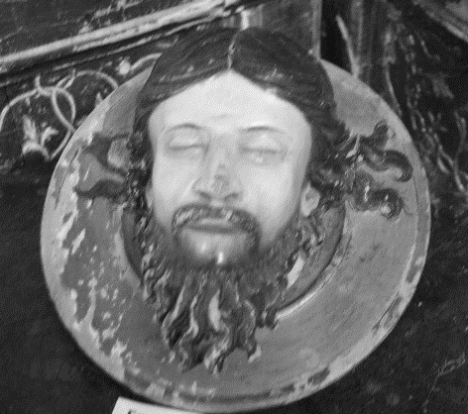

На голове Христа резной терновый венец. Фигура одета не в тунику, как у царевококшайского Христа, а в старенькую священническую ризу желтого цвета; вместо нижнего одеяния на тело статуи надета епитрахиль тёмного же цвета, как и риза; епитрахиль спускается до низу и собою прикрывает колени Христа наподобие нижней одежды. На голову навешено большое количество узорчатых полотенец – жертва усердных прихожанок. Наружная сторона «темницы» оправлена иконостасом, по бокам ее стоят резные колонны с тумбочками внизу, а вверху упираются в карниз, из которого спускается резная деревянная драпировка с кистями. Вся сень вызолочена сусальным золотом.
«Темницу» Христа защищает от пыли рама со стеклами, у которой нижняя часть раскрывается на два раствора; перед «темницей» висят лампады и стоят подсвечники, во время службы всегда обильно установленные зажженные свечами.
Тут же рядом, не менее интересный стекольчатый футляр на ножках вышиной аршина в два с открывающейся дверцей. В этом футляре помещается натуральной величины деревянная резная голова Св. Иоанна Предтечи на блюде. Также оживленная масляною краскою, как и статуя Христа, обложенная полотенцами и венками, сделанными из цветной бумаги.
Резная работа головы Крестителя исполнена настолько грубо и аляповато, что должна бы, кажется, оскорбить религиозное чувство верующих. Узкий лоб, острый небольшой нас, нескладно сложенные губы. Абрис головы напоминает монгольский тип.
Но несмотря на недостатки, народ глубоко почитает это изображение, в особенности в день памяти усекновения главы Иоанна Предтечи.
Когда-то из деревянных резных изображений в храме имелось также Распятие размером аршина в четыре, как показывает пустое место, находящееся в летнем храме сверх высокого иконостаса. Мне его не пришлось видеть. Как мне передавали, лет двадцать пять тому назад, вероятно, от того, что перержавела проволока, которой крест был привязан за купольную связь, оно упало на пол и разбилось». («Угличская мысль. №9 1913 г. Подпись под сообщением такова – «Турист – богомолец»)
ОТ РЕДАКЦИИ «МЛ»: Как видим, автор давней публикации сообщает о наличии очень старинных скульптур в двух сельских храмах Мышкинского уезда. И нам известно, что скульптурные изображения были во всех мышкинских церквях, построенных не поздней XVIII века. Малую часть их нам удалось спасти, но большинство безвозвратно погибло в неразумные годы ХХ столетия.
Наше музейное собрание включает скульптуры, когда-то находившиеся в храмах сел Рудина Слободка, Березово (Сера), Веденье, Архангельское, Круглицы, Малое Воскресенское, Шипилово, Оносово, Городок и из часовень деревень Морское и Алферово. Есть одна скульптура совершенно неизвестного происхождения, которую мы в свое время выловили из Волги. И есть скульптура очень плохой сохранности из села Колегаево (Мологского уезда). Все они из храмов очень давних, не моложе XVIII века.
И сегодня еще в некоторых служащих церквях нашего края, ведущих свое происхождение издревле, скульптуры есть. Так что сомневаться в очень давнем российском происхождении храмовой скульптуры, очевидно, не стоит.
...От читателя

ВЕСТОЧКА С
«««ДАЛЬНЕГО ЮГА»»»
Для старинного обширного Мышкинского уезда такие понятия как «дальний запад» иди «дальний юг» могли бы существовать отнюдь не в качестве шутки. Скажем, Васильковской и Плосковской волостям, лежащим у самой тверской границы, уездные центры соседней губернии территориально оказывались ближе чем своя «родная» уездная столица – город Мышкин. А самое южное селение уезда – село Прилуки находилось от Мышкина за большие десятки верст и оказывалось самым южным местом Мышкинского уезда. И для мышкарей вся Прилукская волость, да и вся прилегающая к ней округа -это подлинный уездный «дальний юг»!
Эти места и в историческом плане и в социальном всегда были весьма интересны и, несмотря на отдаленность, имели много живых и полнокровных связей с уездным центром. Нельзя не отметить, что уездное культурное общество обычно рассматривало этот дальний «микрорайон» как край с глубокими общественными и гражданскими традициями, где живут люди, немалое внимание уделяющие достойному обустройству своего места. (Достаточно сказать, что отсюда в своё время прозвучало немало инициатив в улучшении народного бытия…) А среди крестьян - отходников известно было немало разумных общественных деятелей.
Такая замечательная местность, безусловно, нуждалась в серьезной исследовательской работе и ждала своего исследователя. И вот увлечённый краевед, душевно любящая свой край А.Г. Семенова очень серьёзно обратилась к таким трудам. У нас вызывают уважение ее трепетное отношение к прошлому и её настойчивые поиски сведений о дорогих сердцу местах.
Такая работа с замечательной заинтересованностью шла год за годом. Мы поддерживали поисковые связи с исследовательницей, обсуждали разные аспекты её поисков и размышлений, встречались на конференциях. И конечно, ожидали серьёзного результата всех ее краеведческих стараний. И вот этот результат явился- недавно в Угличе издали её книгу «Село Прилуки. Прошлое и настоящее».
Это не могло не обрадовать всех нас. «Дальний юг» старинного Мышкинского уезда обрел не только главного знатока своего прошлого, но и первую книгу о себе. А кроме того этим была продолжена уже складывающаяся серия книг об отдельных местах нашего уезда. Самой первой из них была книга Л.А. Смирновой «Кожино и кожинские» (Мышкин 2006).
Затем появилась книга Р.Н. Осокиной «Возращение в Калинкино» (Мышкин.2014). А теперь мы увидели и книгу о Прилуках. Автор, проявив большую любезность, сама привезла ее в Мышкин, подарив в научную библиотеку Народного музея. И мы, сотрудники музея, стали её первыми читателями в нашем городе.
И, конечно, мы не могли по-читательски не отозваться о ней. В нашем журнале постоянно печатаются материалы особого библиографического отдела. Ими занимается наш обозреватель О.Б. Карсаков и он не преминет посвятить книге Анны Георгиевны свой очередной аналитический материал. А наше обращение к ней просто читательское, совершенно отвечающее характеру писем нашего раздела «Краеведческая перекличка». Что мы хотим сказать в этом своём «письме»?
Во-первых высказать свою радость от выхода новой книги, а во-вторых очень одобрить подход её автора к одному отдельно взятому сельскому населенному пункту, как к особому целостному Миру. Для нее сельское сообщество – это некая маленькая Вселенная, некая Ойкумена, которая в своих делах и днях совершенно самодостаточна и чрезвычайно интересна для культурологических и социальных наблюдений. Сразу скажем, что такой подход справедлив и по-исследовательски глубок.
… С чего автор начинает свой рассказ о своем селе? Конечно, с его истории (может ли краевед работать как-то по-другому?). И автор желает смело заглянуть в изначальное время, хотя в отношении деревенского населенного пункта для краеведа это самое трудное и почти безнадежное дело. Но исследовательница за это берется и опорной датой начала признанной сельской истории называет XIV век.
Для этого утверждения она привлекает разные свидетельствующие материалы, как документальные так и устные. На наш взгляд очень хорошо то, что она не игнорирует данные устной истории. И даже в той их части, где легендарные сведения весьма слабо опираются на действительное историческое прошлое. И в этом автор, очевидно, не ошибается – легендарная традиция имеет право на сохранение, и она при всех своих особенностях есть достойный материал для исследования. Этим путем она и приходит к уже надежным отсылкам на материалы известных советских ученых. Большой круг использованных научных публикаций и солидный перечень изученных архивных материалов вызывает серьезное отношение к усилиям автора. И «путь» его повествования, ведущий из древности к XIX веку, рождает у читателя полное доверие к предлагаемым сообщениям и выводам.
Весьма содержательно автор рассказывает о развитии в своем селе рыночных отношений и в целом об экономическом развитии села во второй половине XIX века. Эта часть книги богатством сообщаемых сведений позволяет задуматься над тем, как жила российская Деревня и как действовало и совершенствовалось её хозяйство. Пример Прилук -это интересный случай развития сильного местного центра, ставшего мощным «узлом» местной экономики на достаточно своеобразной сельской территории, отличавшейся от многих других мест Мышкинского уезда целым рядом хозяйственных и иных показателей.
У автора недостаточно чётко показаны причины этой материальной особости и этого социального своеобразия, но это оставляет большой простор для дальнейших обращений к теме.
Событиям революции и гражданской войны в книге уделено внимания меньше нежели предыдущей эпохе, автор «проходит» это период довольно быстро, хотя его перемены и потрясения хранят картины громадного значения в громадной выразительной силы. И здесь, выстраивая общую линию истории села, автор оставляет место для дальнейших обращений к прошлому, для изучения сведений о жизни села в период от гражданской войны до Перестройки. Автор избрала очень сдержанный тон повествования, лишь кратко перечисляя основные вехи происходившего. И, может быть, это вполне обосновано, потому что минувшее время ещё слишком живо в памяти земляков, суждения о нём все еще неоднозначны. И, может быть, краеведу-историку и вполне уместно ограничиться перечислением происходивших перемен?
Современный этап истории села, который можно исчислять с 1990 года, когда местным колхозом «Большая Волга» руководил А.Г. Курицин, автором описан в оптимистических тонах. Сегодняшний день Прилук вселяет ей уверенность в счастливом будущем древнего местного центра. И это не может не радовать, ведь в большинстве русских сёл и деревень все сложилось совсем по-иному, и у подавляющего их большинства этого будущего совсем нет. (Ежегодно Россия теряет до тысячи своих сёл и деревень…)
Хочется верить, что Прилуки -это одно из счастливых исключений и одной из основ такой уверенности является замечательный факт воссоздания здесь подворья Троице-Сергиева монастыря. Это прекрасная гарантия грамотного и разумного хозяйствования. И это благотворно сказалось на состоянии здешнего прекрасного храма Рождества Христова. Сегодня он выглядит прекрасно, церковь увенчана золочёными главами, идет реставрация ее росписей.
Автор уделила сельскому храму особенно большое внимание, сообщениям о нём предоставлена едва не половина содержания небольшой книги. И это вполне понятно, церковь Рождества –разновременный, но очень яркий памятник русской провинциальной архитектуры. И из весьма значительного числа иллюстраций, удачно оживляющих это краеведческое издание, большинство опять же посвящено истории и сегодняшнему дню этого храма. Они обогащают и украшают книгу, удачно помогая её восприятию.
Каково общее впечатление, производимое на читателя новым краеведческим изданием, обращающимся к истории нашего уезда?
Впечатление отрадное, читатель сознает, что село Прилуки получило свою первую книгу о своей большой истории. Эта книга послужит началом для ещё многих поисков и исследований, простор для которых очень велик. Прекрасными темами здесь могут оказаться и социально- экономический феномен Прилук, и время гражданской войны, и вопросы народного образования а также многие замечательные люди, трудившиеся на этой земле. Среди них мы видим и пока еще неизвестных нам архитекторов, создавших храмовый ансамбль. И замечательного предпринимателя и мецената Я.И. Блинова. И еще многих, а в числе и А.Г. Курицина, чьи труды – это яркий пример прекрасной руководящей деятельности. Написание истории Прилук начато, и впереди у него – добрые перспективы.
В. Гречухин.

VI. РАЗНЫЕ РАЗНОСТИ
… Формируя сегодняшний раздел забавных разнообразных сообщений со всего света, мы не сразу нашли ему объединяющую тему. Но постепенно она как-то сама собой проявилась сквозь пестроту многоликих фактов. Точнее – проявился главный вопрос к каждому факту: Почему? Почему все это произошло или происходит. Вот им мы и объединили наш сегодняшний «разностный» раздел.

САМЫЙ…… ЮЖНЫЙ!

Самый южный в мире православный храм находится в… Антарктиде! А инициатором его создания стал известный спортсмен –парашютист Петр Задиров. Почему – в Антарктиде? И почему парашютист?
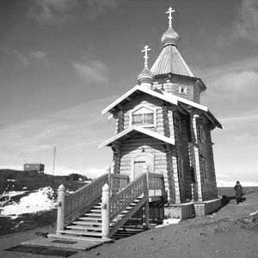
Задиров это авторитетный испытатель новой парашютной техники. Случилось так, что свой очередной испытательный прыжок он совершал нал Антарктикой. И его парашют не раскрылся. Но Петр чудом остался жив! И решил поставить в Антарктиде маленький храм в благодарность Господу за свое спасение.
Где взять деньги? Он обо всем рассказал в сети интернет. И помощник нашелся – москвич Александр Кравцов. (Кстати, это брат ярославского священника о. Константина).
Объявили конкурс архитекторов, на котором победила Светлана Рыбак с Алтая. Теперь – искать место храму!
Через Европу в Чили, и самолетом в Антарктиду! (Священник из Ярославля поехал с ними!)
Но не повезло, погода несколько раз не пускала самолет в Антарктиду. Да еще в пути французская почта потеряла багаж нашего священника. Как быть без облачения и священных предметов?! Обратились к местному епископу, но тот в помощи категорически отказал. Как быть?
Но тут погода стала улучшаться и как раз почта багаж отыскала. Ну, полетели!

А где строить храм и из кого создавать приход? Конечно, строить на российской станции «Беллинсгаузен». Она находится не на материке Антарктиды, а на острове Кинг Джордж. Россияне там живут давно и обстоятельно, даже хлеб сами пекут. Их там двадцать человек, так что приход есть из кого создавать.
Остров хорошо изучен и даже неплохо населен – здесь кроме нашей станции работают также станции китайская, испанская и чилийская. Даже и церковь там уже имеется. Она - католическая. Ее построили чилийцы, преданные католики. Здание храма они сварили из металлических контейнеров. Может, и нам так сделать? Ведь все легко и просто! Но русские, поразмыслив, начисто забраковали такой подход к делу. Строить надо только по-русски, то есть – из бревен! А все-таки в каком месте острова?
Принялись это место искать. И опять же «оглянулись» на чилийцев – как сделано у них? А у них и тут все очень просто – их «контейнерный» храм стоит на обычном ровном месте. Не-ет нам так не надо! Нам красота нужна…
И после некоторых поисков и раздумий выбрали… высокую скалу! Она и сама красивая, и над островом высится, и с моря далеко видна. Вот уж место – так место!
На скале сперва поставили высокий хороший крест, место освятили – это сделал наш ярославский священник Кравцов. Отслужил первую литургию. А потом географы поглядели в свои карты, измерили расстояние и вышло, что самый южный храм Русской Православной Церкви будет находиться в 15 509 километрах от Москвы!
Стройку начале на Алтае, в горном селе Кизил-Озек. Почему? А потому что тамошние кедры и лиственницы отличаются особой прочностью! Плотников тоже пригласили алтайских, которые особенно хорошо привычны к таким материалам.
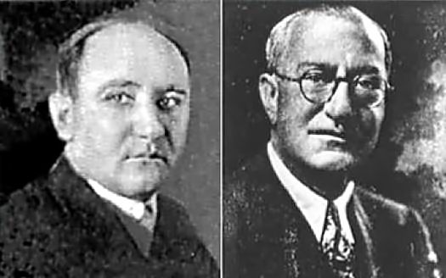
Храм согласно проекту Светланы получался и не малый, он может вместить больше тридцати человек. То есть весь наш антарктический «приход», да еще и с запасом!
А самое впечатляющее – это высота постройки. Храм запроектирован высотой в пятнадцать метров! Ну что же, таким и сделаем. И вот плотники исполнили весь сруб на тридцать венцов. Оконные устройства заказали на одном из заводов Новосибирска, их делали с применением … авиационных технологий, потому что в Антарктиде часты жуткие ураганы.
Опасаясь этих ураганов, главу храма к его основе прикрепили мощными цепями. Ну вот, кажется и все.
И на пяти машинах сквозь множество областей, и через Белоруссию и Литву поехала церковь в Калининград. Долго ли коротко ли, но прибыла она в наш самый западный порт. Погрузили на теплоход «Академик Сергей Вавилов» - и в плавание.
Плавание длилось больше двух месяцев. Потом храм сгрузили на берег и перевезли на место стройки. Строить помогали всем «приходом», освятили в феврале 2004 года. В день святой Троицы ее освятили, а 29-30 мая состоялись первые службы. Вот так все и произошло с созданием на далеком острове Кинг-Джордж самого южного православного храма.

ОТ ГОЛЛИВУДА
ДО … МЫШКИНА!

На этот раз вопрос: ПОЧЕМУ? должен был возникнуть с первых же слов. И хоть, Мышкин это город, где снимались многие советские, российские и иностранные фильмы, но с Голливудом – то какая связь? А вот почитайте и увидите, что связь хоть и не самая прямая, но несомненная.
… Наверно, все интересующиеся историей Голливуда отлично знают, что эту «всемирную киношную империю» в свое время основали выходцы из Рыбинска, братья Иосиф и Николай Шенки (Шенкеры). Эти славные основатели и самого Голливуда, и американской киноакадемии, и знаменитой кинопремии «Оскар» родились и росли в Рыбинске в скромной семье приказчика Волжского пароходства Хаима Шенкера.
В 1893 году братья отправились искать счастье в Америку. Были они еще совсем юными, старшему и пятнадцать годочков не исполнилось. Приняли они американские имена – Николас и Джозеф. История умалчивает о причинах их быстрых успехов, но в семнадцать лет Джозеф уже был хозяином аптеки!
А потом толковые братья примкнули к Маркусу Лоу, хозяину сети кинотеатров. Тот высоко оценил способности братьев и сделал Николаса директором своей первой киностудии.
Дело пошло хорошо, и вот уж рыбинские братья командуют тремя студиями, этот и есть прославленное «Метро Голдвин Майер». А после смерти Лоу братья уже командуют и всей его киносетью. К концу тридцатых годов Николас Шенк занимал восьмую строчку в списке богатейших людей США. Далеко шагнул мальчик из Рыбинска!
Из жизни он ушел в 1968 году, создав множество фильмов и добившись громадных деловых успехов.
А что же Джозеф? И здесь тоже громадный успех. Он стал президентом авторитетной кинофирмы «Фокс», и ему Голливуд обязан созданием фильмов со ставкой на громкие имена исполнителей. По всему «почерку» в работе, по всем привычкам это был типичный американец. Но!
Но родной «окающий» ярославский говор он сохранил до последних дней жизни и умел им крепко удивить слушателей. Вот один такой пример. «Это случилось в 1928 году – вспоминал наш знаменитый режиссер Эйзенштейн – на торжественную церемонию закладки «Мосфильма» на Воробьевы горы близ деревни Потылиха прибыла группа американских кинематографистов. Долгое время хозяева и гости общались через переводчика – там сильней был шок советской стороны от неожиданной тирады «самого главного американца», отца основателя Голливуда мистера Джозефа Шенка, произнесенной на прекрасном русском языке. Хитрая лиса Шенк даже тут сумел произвести фурор!»
Но Джозеф удивлял людей отнюдь не только ярославским выговором. Много было на его счету необычных поступков. Так в 1948 году семидесятилетний Джозеф влюбился в малоизвестную актрису Норму Джин Байкер, которую мир узнает, как Мерлин Монро. Именно Большому Джо «белокурая бестия» обязана своей головокружительной карьерой.
Но, конечно, главным дивом его жизни был постоянный и великолепный успех в организации кинематографических дел. И в 1952 году Шенк получает специальный «Оскар» как один из основателей Американской киноакадемии в знак признания его замечательного вклада в развитии киноиндустрии.
… А какое же отношение ко всему этому у Мышкина? Отношение есть. В старом Мышкине жили и успешно торговали предприниматели Миранские. Они относились к группе наиболее влиятельных местных капиталистов. Так вот - хорошо известная мышкарям Рахиль Миранская была не кем иным, как сестрой преуспевающих в Голливуде рыбинских братьев Шенков! Вот такие бывают сближения жизненных путей и пересечения линий судеб человеческих…

НЕ ВЫДЕРЖАЛ!
ПОЧЕМУ?

В Париже мост через реку Сену, построенный еще в 1804 году и отличающийся прекрасной прочностью, вдруг не выдержал – рухнула в воду решетка его роскошных перил! Почему?!

Ни строители – ни архитекторы сперва никак не могли на этот вопрос ответить. Но когда решетку по частям подняли из воды водолазы, то- все стало ясным. Решетка не выдержала гигантской тяжести «замков любви», навешанных на нее молодожёнами. Замков оказались тысячи!
Обрушение было таким жутким, что движение по мосту пришлось закрыть, пешеходов эвакуировать, а городские власти обратились к жителям с просьбой замками больше не увлекаться!

ПОСАДИЛИ… ПОЧЕМУ?
В Челябинске дали срок вице-губернатору области Александру Уфимцеву. Город сперва слегка растерялся: как же так, расторопный и деятельный был чиновник, а вдруг - тюрьма! Почему?! А потому что активно работая в сфере долевого строительства, он расторопно присвоил 35 миллионов рублей!

«СЕРАЯ МЫШЬ».
ПОЧЕМУ?

Такое необычайное название получала газета библиотеки ярославского гарнизонного клуба. Почему? А потому, что в наше время профессия библиотекаря престижной не считается и в сфере культуры библиотекаршу нередко считают этакой неприметной серой мышкой.

САМАЯ «ПАРОМНАЯ» СТРАНА. ПОЧЕМУ?

Это про Норвегию. Норвежцы посчитали, что строить мосты через многочисленные морские заливы (фьорды) – дело разорительное. А паромы гораздо дешевле. И теперь их в Норвегии несколько сотен, а в их числе есть даже и двухэтажные!
ДЕЛАЮТ ГИГАНТОВ….
ПОЧЕМУ?
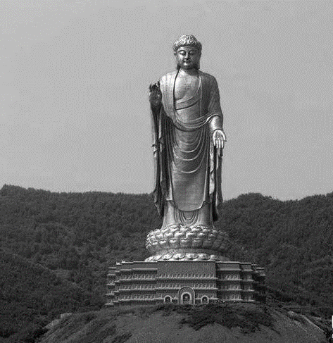

Китайцы энергично возводят уже второй десяток грандиозных статуй Будды. (А еще недавно, при «культурной революции» они разрушали буддистские статуи...) Может, теперь вдруг с неожиданной силой уверовали в бога? Да нет, оказывается бурное созидание гигантов объясняется отнюдь не возрастанием религиозных чувств! А от надежды на туристическую выгоду. Первый такой бронзовый исполин (восемьдесят восемь метров высотой!) привлек почти четыре миллиона посетителей и принес доход в 195 миллионов долларов. Он с лихвой оправдал затраты на 800 тонн металла и на свое воздвижение. Может, и остальные будут столь же доходны?

ЧУТЬ НЕ СЪЕЛИ.
ПОЧЕМУ&&&?

Троих молодых грузин сильно покусали и «поцарапали» тигры. И даже вообще чуть не съели! Но в Грузии дикие тигры не водятся! Почему такое могло случиться? А потому что горячие грузинские парни захотели в зоопарке познакомиться с тиграми поближе. А тигры охотно пошли на такое общение и одного стали втаскивать к себе в клетку! А потом досталось и двоим оставшимся. Сейчас один из горячих парней находится в очень тяжелом состоянии…

23 МЕТРА. ПОЧЕМУ?

В Симферополе испекли пирог весом в шестьсот килограммов и длиной в 23 метра. Почему погнались именно за такой длиной? А потому что нынче Симферополю исполнилось 230 лет. Пирог в 230 метров здесь испечь не смогли, а вот на двадцать три метра сил хватило!

ЛЮБЯТ РОССИЮ… ИЗДАЛИ.
ПОЧЕМУ?

Оказывается, дети и внуки почти всех главных советских и российских руководителей живут за границей. Вот посмотрите.
В частности практически все родственники советских генсеков живут в США.
Внучка Сталина – Крис Эванс, ей сорок лет, она живёт в Портленде, владелица винтажного магазина.
Сын Хрущева, гражданин США Сергей Хрущев бывает в Москве наездами в основном на презентациях своих книг и на похоронах родственников. Правнучка Никиты Сергеевича, Нина Львовна Хрущева, преподает на факультете международных отношений в университете New School в Нью-Йорке.
Преподавала хореографию в Майами внучка председателя КГБ СССР и Генсека КПСС Юрия Андропова Татьяна Игоревна Андропова. Там же, в США и ее брат Константин Игоревич Андропов.
Правнук Леонида Ильича по линии сына, Дмитрий, сейчас изучает политологию в Оксфордском университете. А в Калифорнии живет племянница Леонида Ильича – Любовь Яковлевна.
Дочь главного идеолога позднего коммунизма, аскета Михаила Суслова, Майя Михайловна Сумарокова, с 1990 вместе с мужем и двумя сыновьями живет в Австрии.
Дочь Горбачева Ирина Вирганская живет в основном в Сан-Франциско, где располагается главный офис «Горбачев-Фонда», в котором она работает вице-президентом.
Татьяна Борисовна Юмашева, дочь Ельцина, который устал и ушел, тоже устала … быть россиянкой и ныне имеет гражданство Австрии.
А дочери Путина живут в Голландии и Южной Корее.
Обо всем этом в газете «Новый Петербург» рассказала читателям Л.И. Воробьева, профессор МГУ. Но ответить на вопрос ПОЧЕМУ эти отпрыски наших правителей любят Россию только из-за рубеже (или вовсе и не любят?) и она ответить не смогла…

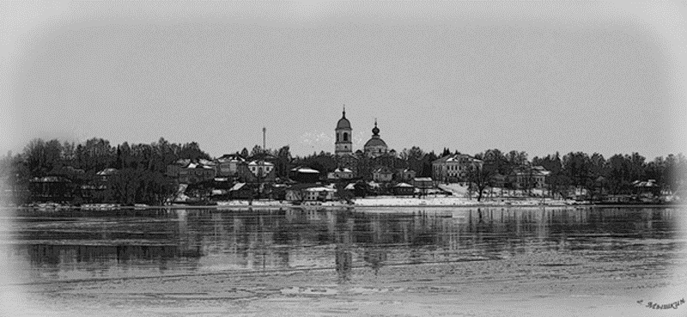

ПОЧЕМУ МЫШКИН

Легенду или сказку
Я слышал много раз.
Про Мышкин, про названье
Начну сейчас рассказ.
Давно уж это было,
Сейчас не разберешь,
Где вымысел, где правда,
А где святая ложь.
Тебе решать, читатель,
Что правда, что навет,
А я рассказ уж начал,
Назад дороги нет.
...На берегу высоком
Стоял могучий лес,
Вершинами деревья
Касалися небес.
Вода в реке струилась,
Синели небеса,
Дышали зноем травы,
Прохладою леса.
Богаты зверем были
Здешние места,
И пенилась от рыбы
Прохладная вода.
И надо так случиться,
Нимало не таясь,
Без дела иль за делом
Сюда приехал князь.
В дороге утомился,
А, может, занемог.
И на лесной полянке
Великий князь прилег.

Покоем дышат дали,
Прохлада, тишина,
Ничто не нарушает
Княжеского сна.
Да вдруг зашевелилась
Нагретая трава,
Холодной черной лентой
Ползет к нему змея.
И вот конец уж близок,
Да бог отвел беду,
Скакнул мышонок серый
По княжьему челу.
Князь мигом встрепенулся
И на ноги вскочил,
Булат в руке явился,
Змею он зарубил.
И вот за избавленье
От нечисти лесной,
Рубить велел часовню
В честь мышки полевой!
От той часовни древней,
Как люди говорят,
Строительство началось,
И вырос Мышкин-гард!
От мыши получилось
Названье, от зверька.
Стоит на взгорье Мышкин
А перед ним река!
Сегодня славим мышку,
Ушастого зверька,
Что городу на Волге
Название дала!

А. Грачев.

